Общество с ограниченной ответственностью
СКБ «ПРОЕКТ»
Ивановская область, г. Иваново, ул. Велижская, д. 1.
Тел. в г. Иваново (4932) 93-63-09, е-mail: skb-proekt@mail.ru, http:// http://www.skb-proekt.ru//



ВНЕСЕНИЕ ИЗМЕНЕНИЙ В ГЕНЕРАЛЬНЫЙ ПЛАН
МОРОЗОВСКОГО СЕЛЬСКОГО ПОСЕЛЕНИЯ
ТЕЙКОВСКОГО МУНИЦИПАЛЬНОГО РАЙОНА ИВАНОВСКОЙ ОБЛАСТИ

(разработана основании постановления администрации Тейковского муниципального района от 18.06.2018 №325«О подготовке проекта внесения изменений в Генеральный план и в Правила землепользования и застройки Морозовского сельского поселения»)

ОПИСАНИЕ ГРАНИЦ НАСЕЛЕННЫХ ПУНКТОВ

Том 3

г. Иваново 2018 г.

Заказчик | Администрация Тейковского  муниципального района  Адрес местонахождения: Ивановская область,  г. Тейково, ул. Октябрьская, д. 2а  Телефон: 8(49343) 2-26-05
Исполнитель | ООО СКБ «ПРОЕКТ»  Адрес места нахождения: Ивановская область,  г. Иваново, ул. Велижская, д. 1  Телефон: 8(4932) 93-63-09

ВНЕСЕНИЕ ИЗМЕНЕНИЙ В ГЕНЕРАЛЬНЫЙ ПЛАН
МОРОЗОВСКОГО СЕЛЬСКОГО ПОСЕЛЕНИЯ
ТЕЙКОВСКОГО МУНИЦИПАЛЬНОГО РАЙОНА ИВАНОВСКОЙ ОБЛАСТИ

ОПИСАНИЕ ГРАНИЦ НАСЕЛЕННЫХ ПУНКТОВ

Том 3

Директор Кручинина О.В.
Главный архитектор проекта Антипов М.В.
Руководитель проекта Антипов М.В.

с. Якшино
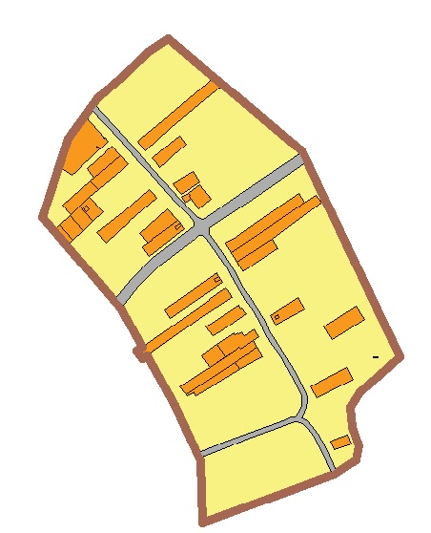
Сведения об объекте
№ п/п | Характеристики объекта | Описание характеристик
1 | 2 | 3
1 | Местоположение объекта | Ивановская область, Тейковский муниципальный район, Морозовское сельское поселение, село Якшино
2 | Площадь объекта | 345470 м²
3 | Иные характеристики объекта | Номер кадастрового квартала: 37:18:050105

Сведения о местоположении границ объекта
Система координат 37.3
Сведения о характерных точках границы земельного участка
Обозначение характерных точек границ | Координаты, м |  | Метод определения координат характерной точки | Средняя квадратичная погрешность положения характерной точки (Mt), м | Описание обозначения точки на местности (при наличии)
Обозначение характерных точек границ | Х | У | Метод определения координат характерной точки |  | Описание обозначения точки на местности (при наличии)
1 | 2 | 3 | 4 | 5 | 6
1 | 6278758.07 | 2186924.46 | Картометрический метод | 0,1
2 | 6278734.08 | 2186885.46 | Картометрический метод | 0,1
3 | 6278685.77 | 2186836.65 | Картометрический метод | 0,1
4 | 6278644.0 | 2186790.77 | Картометрический метод | 0,1
5 | 6278565.74 | 2186732.98 | Картометрический метод | 0,1
6 | 6278414.13 | 2186684.31 | Картометрический метод | 0,1
7 | 6278238.8 | 2186832.9 | Картометрический метод | 0,1
8 | 6278163.59 | 2186874.73 | Картометрический метод | 0,1
9 | 6278156.6 | 2186864.98 | Картометрический метод | 0,1
10 | 6278141.41 | 2186875.08 | Картометрический метод | 0,1
11 | 6278147.49 | 2186883.67 | Картометрический метод | 0,1
12 | 6278049.86 | 2186937.95 | Картометрический метод | 0,1
13 | 6277944.16 | 2186986.06 | Картометрический метод | 0,1
14 | 6277823.92 | 2186989.68 | Картометрический метод | 0,1
15 | 6277918.89 | 2187240.7 | Картометрический метод | 0,1
16 | 6277944.74 | 2187281.61 | Картометрический метод | 0,1
17 | 6277971.93 | 2187286.77 | Картометрический метод | 0,1
18 | 6278008.68 | 2187274.21 | Картометрический метод | 0,1
19 | 6278046.28 | 2187271.08 | Картометрический метод | 0,1
20 | 6278075.19 | 2187289.45 | Картометрический метод | 0,1
21 | 6278144.81 | 2187365.91 | Картометрический метод | 0,1
22 | 6278542.18 | 2187178.71 | Картометрический метод | 0,1
23 | 6278758.07 | 2186924.46 | Картометрический метод | 0,1

д. Шиборская
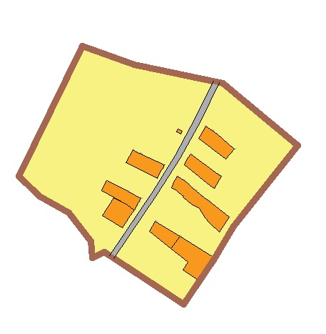
Сведения об объекте
№ п/п | Характеристики объекта | Описание характеристик
1 | 2 | 3
1 | Местоположение объекта | Ивановская область, Тейковский муниципальный район, Морозовское сельское поселение, деревня Шиборская
2 | Площадь объекта | 120602 м²
3 | Иные характеристики объекта | Номер кадастрового квартала: 37:18:050106

Сведения о местоположении границ объекта
Система координат 37.3
Сведения о характерных точках границы земельного участка
Обозначение характерных точек границ | Координаты, м |  | Метод определения координат характерной точки | Средняя квадратичная погрешность положения характерной точки (Mt), м | Описание обозначения точки на местности (при наличии)
Обозначение характерных точек границ | Х | У | Метод определения координат характерной точки |  | Описание обозначения точки на местности (при наличии)
1 | 2 | 3 | 4 | 5 | 6
1 | 6277051.02 | 2187560.70 | Картометрический метод | 0,1
2 | 6277015.9 | 2187595.87 | Картометрический метод | 0,1
3 | 6276987.18 | 2187646.22 | Картометрический метод | 0,1
4 | 6276938.88 | 2187684.93 | Картометрический метод | 0,1
5 | 6276909.74 | 2187687.26 | Картометрический метод | 0,1
6 | 6276919.85 | 2187708.14 | Картометрический метод | 0,1
7 | 6276830.10 | 2187844.99 | Картометрический метод | 0,1
8 | 6276906.55 | 2187897.10 | Картометрический метод | 0,1
9 | 6276964.41 | 2187931.02 | Картометрический метод | 0,1
10 | 6277104.09 | 2188041.6 | Картометрический метод | 0,1
11 | 6277210.65 | 2187912.57 | Картометрический метод | 0,1
12 | 6277243.28 | 2187759.70 | Картометрический метод | 0,1
13 | 6277275.23 | 2187669.88 | Картометрический метод | 0,1
14 | 6277051.02 | 2187560.70 | Картометрический метод | 0,1

д. Быково
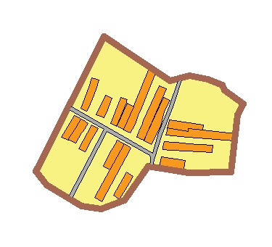
Сведения об объекте
№ п/п | Характеристики объекта | Описание характеристик
1 | 2 | 3
1 | Местоположение объекта | Ивановская область, Тейковский муниципальный район, Морозовское сельское поселение, деревня Быково
2 | Площадь объекта | 164375 м²
3 | Иные характеристики объекта | Номер кадастрового квартала: 37:18:050111

Сведения о местоположении границ объекта
Система координат 37.3
Сведения о характерных точках границы земельного участка
Обозначение характерных точек границ | Координаты, м |  | Метод определения координат характерной точки | Средняя квадратичная погрешность положения характерной точки (Mt), м | Описание обозначения точки на местности (при наличии)
Обозначение характерных точек границ | Х | У | Метод определения координат характерной точки |  | Описание обозначения точки на местности (при наличии)
1 | 2 | 3 | 4 | 5 | 6
1 | 6276689.26 | 2188805.47 | Картометрический метод | 0,1
2 | 6276308.18 | 2188612.7 | Картометрический метод | 0,1
3 | 6276270.28 | 2188644.06 | Картометрический метод | 0,1
4 | 6276209.12 | 2188742.8 | Картометрический метод | 0,1
5 | 6276202.41 | 2188797.32 | Картометрический метод | 0,1
6 | 6276226.66 | 2188862.79 | Картометрический метод | 0,1
7 | 6276323.07 | 2188931.71 | Картометрический метод | 0,1
8 | 6276303.42 | 2189044.24 | Картометрический метод | 0,1
9 | 6276307.08 | 2189164.8 | Картометрический метод | 0,1
10 | 6276469.03 | 2189183.37 | Картометрический метод | 0,1
11 | 6276499.7 | 2189200.03 | Картометрический метод | 0,1
12 | 6276537.18 | 2189145.31 | Картометрический метод | 0,1
13 | 6276552.28 | 2189139.05 | Картометрический метод | 0,1
14 | 6276567.93 | 2189099.86 | Картометрический метод | 0,1
15 | 6276579.08 | 2189048.33 | Картометрический метод | 0,1
16 | 6276564.98 | 2188992.49 | Картометрический метод | 0,1
17 | 6276689.26 | 2188805.47 | Картометрический метод | 0,1

д. Гридино
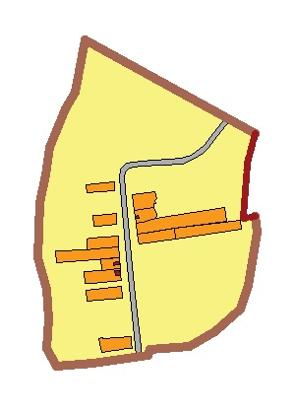
Сведения об объекте
№ п/п | Характеристики объекта | Описание характеристик
1 | 2 | 3
1 | Местоположение объекта | Ивановская область, Тейковский муниципальный район, Морозовское сельское поселение, деревня Гридино
2 | Площадь объекта | 196753 м²
3 | Иные характеристики объекта | Номер кадастрового квартала: 37:18:050110
Сведения о местоположении границ объекта
Система координат 37.3
Сведения о характерных точках границы земельного участка
Обозначение характерных точек границ | Координаты, м |  | Метод определения координат характерной точки | Средняя квадратичная погрешность положения характерной точки (Mt), м | Описание обозначения точки на местности (при наличии)
Обозначение характерных точек границ | Х | У | Метод определения координат характерной точки |  | Описание обозначения точки на местности (при наличии)
1 | 2 | 3 | 4 | 5 | 6
1 | 6274113.10 | 2187048.51 | Картометрический метод | 0,1
2 | 6274117.75 | 2187118.26 | Картометрический метод | 0,1
3 | 6274134.1 | 2187224.03 | Картометрический метод | 0,1
4 | 6274145.28 | 2187228.98 | Картометрический метод | 0,1
5 | 6274149.86 | 2187304.38 | Картометрический метод | 0,1
6 | 6274178.26 | 2187352.98 | Картометрический метод | 0,1
7 | 6274222.58 | 2187403.82 | Картометрический метод | 0,1
8 | 6274268.34 | 2187418.91 | Картометрический метод | 0,1
9 | 6274371.33 | 2187435.22 | Картометрический метод | 0,1
10 | 6274401.08 | 2187432.26 | Картометрический метод | 0,1
11 | 6274397.87 | 2187408.39 | Картометрический метод | 0,1
12 | 6274502.38 | 2187416.74 | Картометрический метод | 0,1
13 | 6274559.81 | 2187430.91 | Картометрический метод | 0,1
14 | 6274740.02 | 2187103.30 | Картометрический метод | 0,1
15 | 6274639.90 | 2187084.22 | Картометрический метод | 0,1
16 | 6274608.25 | 2187066.61 | Картометрический метод | 0,1
17 | 6274532.68 | 2187035.82 | Картометрический метод | 0,1
18 | 6274480.25 | 2187028.11 | Картометрический метод | 0,1
19 | 6274427.88 | 2187015.70 | Картометрический метод | 0,1
20 | 6274321.89 | 2187013.44 | Картометрический метод | 0,1
21 | 6274260.68 | 2187029.07 | Картометрический метод | 0,1
22 | 6274204.32 | 2187033.52 | Картометрический метод | 0,1
23 | 6274147.13 | 2187030.42 | Картометрический метод | 0,1
24 | 6274113.10 | 2187048.51 | Картометрический метод | 0,1

с. Морозово
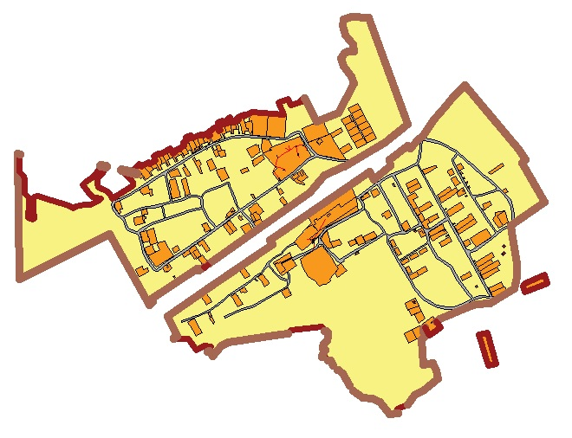
Сведения об объекте
№ п/п | Характеристики объекта | Описание характеристик
1 | 2 | 3
1 | Местоположение объекта | Ивановская область, Тейковский муниципальный район, Морозовское сельское поселение, село Морозово
2 | Площадь объекта | 757288 м²
3 | Иные характеристики объекта | Номер кадастрового квартала: 37:18:050101

Сведения о местоположении границ объекта
Система координат 37.3
Сведения о характерных точках границы земельного участка
Обозначение характерных точек границ | Координаты, м |  | Метод определения координат характерной точки | Средняя квадратичная погрешность положения характерной точки (Mt), м | Описание обозначения точки на местности (при наличии)
Обозначение характерных точек границ | Х | У | Метод определения координат характерной точки |  | Описание обозначения точки на местности (при наличии)
1 | 2 | 3 | 4 | 5 | 6
1 | 6276427.03 | 2187294.66 | Картометрический метод | 0,1
2 | 6276427.9 | 2187214.67 | Картометрический метод | 0,1
3 | 6276416.08 | 2187177.77 | Картометрический метод | 0,1
4 | 6276389.83 | 2187173.56 | Картометрический метод | 0,1
5 | 6276347.43 | 2187186.97 | Картометрический метод | 0,1
6 | 6276302.93 | 2187221.04 | Картометрический метод | 0,1
7 | 6276271.89 | 2187225.22 | Картометрический метод | 0,1
8 | 6276272.18 | 2187198.88 | Картометрический метод | 0,1
9 | 6276263.87 | 2187184.62 | Картометрический метод | 0,1
10 | 6276239.62 | 2187169.15 | Картометрический метод | 0,1
11 | 6276203.82 | 2187180.78 | Картометрический метод | 0,1
12 | 6276157.42 | 2187215.77 | Картометрический метод | 0,1
13 | 6276124.44 | 2187226.51 | Картометрический метод | 0,1
14 | 6276088.02 | 2187207.07 | Картометрический метод | 0,1
15 | 6275990.91 | 2187155.56 | Картометрический метод | 0,1
16 | 6275968.48 | 2187102.0 | Картометрический метод | 0,1
17 | 6275951.14 | 2187055.59 | Картометрический метод | 0,1
18 | 6276058.28 | 2187002.26 | Картометрический метод | 0,1
19 | 6276053.20 | 2186984.65 | Картометрический метод | 0,1
20 | 6276042.52 | 2186988.54 | Картометрический метод | 0,1
21 | 6276028.72 | 2186938.26 | Картометрический метод | 0,1
22 | 6276056.31 | 2186926.69 | Картометрический метод | 0,1
23 | 6276040.71 | 2186883.85 | Картометрический метод | 0,1
24 | 6275985.63 | 2186906.36 | Картометрический метод | 0,1
25 | 6275996.86 | 2186760.33 | Картометрический метод | 0,1
26 | 6275976.77 | 2186726.28 | Картометрический метод | 0,1
27 | 6275982.89 | 2186725.43 | Картометрический метод | 0,1
28 | 6275973.29 | 2186699.64 | Картометрический метод | 0,1
29 | 6275962.80 | 2186702.60 | Картометрический метод | 0,1
30 | 6275955.00 | 2186689.38 | Картометрический метод | 0,1
31 | 6275959.02 | 2186686.44 | Картометрический метод | 0,1
32 | 6275958.44 | 2186684.63 | Картометрический метод | 0,1
33 | 6275953.04 | 2186686.05 | Картометрический метод | 0,1
34 | 6275947.52 | 2186676.67 | Картометрический метод | 0,1
35 | 6275973.02 | 2186665.57 | Картометрический метод | 0,1
36 | 6275966.58 | 2186651.47 | Картометрический метод | 0,1
37 | 6275949.36 | 2186659.96 | Картометрический метод | 0,1
38 | 6275940.82 | 2186635.12 | Картометрический метод | 0,1
39 | 6275957.12 | 2186629.11 | Картометрический метод | 0,1
40 | 6275948.23 | 2186607.29 | Картометрический метод | 0,1
41 | 6275914.53 | 2186620.75 | Картометрический метод | 0,1
42 | 6275909.98 | 2186612.80 | Картометрический метод | 0,1
43 | 6275928.66 | 2186605.41 | Картометрический метод | 0,1
44 | 6275921.68 | 2186585.20 | Картометрический метод | 0,1
45 | 6275919.00 | 2186586.53 | Картометрический метод | 0,1
46 | 6275905.55 | 2186564.17 | Картометрический метод | 0,1
47 | 6275888.66 | 2186571.24 | Картометрический метод | 0,1
48 | 6275886.44 | 2186565.49 | Картометрический метод | 0,1
49 | 6275901.31 | 2186559.46 | Картометрический метод | 0,1
50 | 6275890.78 | 2186536.70 | Картометрический метод | 0,1
51 | 6275895.09 | 2186534.30 | Картометрический метод | 0,1
52 | 6275884.42 | 2186512.14 | Картометрический метод | 0,1
53 | 6275887.86 | 2186510.53 | Картометрический метод | 0,1
54 | 6275879.17 | 2186491.00 | Картометрический метод | 0,1
55 | 6275891.89 | 2186485.40 | Картометрический метод | 0,1
56 | 6275881.34 | 2186464.16 | Картометрический метод | 0,1
57 | 6275868.84 | 2186470.03 | Картометрический метод | 0,1
58 | 6275860.03 | 2186449.92 | Картометрический метод | 0,1
59 | 6275847.77 | 2186454.45 | Картометрический метод | 0,1
60 | 6275844.40 | 2186456.29 | Картометрический метод | 0,1
61 | 6275842.19 | 2186451.44 | Картометрический метод | 0,1
62 | 6275831.15 | 2186433.96 | Картометрический метод | 0,1
63 | 6275826.94 | 2186436.61 | Картометрический метод | 0,1
64 | 6275825.90 | 2186435.12 | Картометрический метод | 0,1
65 | 6275830.99 | 2186431.92 | Картометрический метод | 0,1
66 | 6275827.12 | 2186423.32 | Картометрический метод | 0,1
67 | 6275822.62 | 2186416.16 | Картометрический метод | 0,1
68 | 6275818.85 | 2186418.72 | Картометрический метод | 0,1
69 | 6275809.39 | 2186402.15 | Картометрический метод | 0,1
70 | 6275830.83 | 2186390.38 | Картометрический метод | 0,1
71 | 6275808.57 | 2186352.87 | Картометрический метод | 0,1
72 | 6275801.73 | 2186337.82 | Картометрический метод | 0,1
73 | 6275805.77 | 2186336.36 | Картометрический метод | 0,1
74 | 6275795.10 | 2186317.68 | Картометрический метод | 0,1
75 | 6275777.50 | 2186324.88 | Картометрический метод | 0,1
76 | 6275760.79 | 2186297.96 | Картометрический метод | 0,1
77 | 6275767.64 | 2186292.41 | Картометрический метод | 0,1
78 | 6275766.09 | 2186286.62 | Картометрический метод | 0,1
79 | 6275757.24 | 2186272.92 | Картометрический метод | 0,1
80 | 6275755.14 | 2186267.58 | Картометрический метод | 0,1
81 | 6275748.74 | 2186261.25 | Картометрический метод | 0,1
82 | 6275759.23 | 2186252.18 | Картометрический метод | 0,1
83 | 6275747.59 | 2186238.81 | Картометрический метод | 0,1
84 | 6275745.40 | 2186240.54 | Картометрический метод | 0,1
85 | 6275731.95 | 2186224.39 | Картометрический метод | 0,1
86 | 6275716.58 | 2186237.33 | Картометрический метод | 0,1
87 | 6275732.31 | 2186171.40 | Картометрический метод | 0,1
88 | 6275675.88 | 2186221.11 | Картометрический метод | 0,1
89 | 6275663.39 | 2186224.18 | Картометрический метод | 0,1
90 | 6275602.27 | 2186127.91 | Картометрический метод | 0,1
91 | 6275619.59 | 2186121.14 | Картометрический метод | 0,1
92 | 6275629.00 | 2186111.55 | Картометрический метод | 0,1
93 | 6275637.17 | 2186099.88 | Картометрический метод | 0,1
94 | 6275644.28 | 2186085.53 | Картометрический метод | 0,1
95 | 6275648.83 | 2186073.14 | Картометрический метод | 0,1
96 | 6275655.56 | 2186065.36 | Картометрический метод | 0,1
97 | 6275669.28 | 2186061.63 | Картометрический метод | 0,1
98 | 6275689.05 | 2186060.18 | Картометрический метод | 0,1
99 | 6275699.10 | 2186064.94 | Картометрический метод | 0,1
100 | 6275706.33 | 2186074.99 | Картометрический метод | 0,1
101 | 6275716.66 | 2186083.84 | Картометрический метод | 0,1
102 | 6275729.42 | 2186090.31 | Картометрический метод | 0,1
103 | 6275749.27 | 2186099.80 | Картометрический метод | 0,1
104 | 6275754.20 | 2186078.57 | Картометрический метод | 0,1
105 | 6275743.29 | 2186071.92 | Картометрический метод | 0,1
106 | 6275708.37 | 2186051.62 | Картометрический метод | 0,1
107 | 6275691.88 | 2186030.01 | Картометрический метод | 0,1
108 | 6275677.87 | 2186008.49 | Картометрический метод | 0,1
109 | 6275666.04 | 2185994.47 | Картометрический метод | 0,1
110 | 6275634.34 | 2186016.75 | Картометрический метод | 0,1
111 | 6275612.51 | 2186039.40 | Картометрический метод | 0,1
112 | 6275603.64 | 2186078.59 | Картометрический метод | 0,1
113 | 6275595.32 | 2186069.64 | Картометрический метод | 0,1
114 | 6275574.60 | 2186029.35 | Картометрический метод | 0,1
115 | 6275575.56 | 2186003.45 | Картометрический метод | 0,1
116 | 6275572.60 | 2185983.58 | Картометрический метод | 0,1
117 | 6275568.35 | 2185964.91 | Картометрический метод | 0,1
118 | 6275561.46 | 2185951.06 | Картометрический метод | 0,1
119 | 6275569.59 | 2185931.61 | Картометрический метод | 0,1
120 | 6275594.68 | 2185854.75 | Картометрический метод | 0,1
121 | 6275615.57 | 2185791.31 | Картометрический метод | 0,1
122 | 6275610.05 | 2185773.82 | Картометрический метод | 0,1
123 | 6275591.63 | 2185770.66 | Картометрический метод | 0,1
124 | 6275544.73 | 2185770.15 | Картометрический метод | 0,1
125 | 6275526.05 | 2185774.40 | Картометрический метод | 0,1
126 | 6275511.26 | 2185773.85 | Картометрический метод | 0,1
127 | 6275509.11 | 2185765.12 | Картометрический метод | 0,1
128 | 6275515.97 | 2185746.86 | Картометрический метод | 0,1
129 | 6275528.25 | 2185748.55 | Картометрический метод | 0,1
130 | 6275571.41 | 2185750.16 | Картометрический метод | 0,1
131 | 6275583.78 | 2185749.38 | Картометрический метод | 0,1
132 | 6275607.27 | 2185749.02 | Картометрический метод | 0,1
133 | 6275613.61 | 2185744.32 | Картометрический метод | 0,1
134 | 6275627.63 | 2185732.49 | Картометрический метод | 0,1
135 | 6275660.98 | 2185732.50 | Картометрический метод | 0,1
136 | 6275689.38 | 2185732.32 | Картометрический метод | 0,1
137 | 6275704.45 | 2185725.48 | Картометрический метод | 0,1
138 | 6275724.83 | 2185708.94 | Картометрический метод | 0,1
139 | 6275787.74 | 2185709.10 | Картометрический метод | 0,1
140 | 6275803.53 | 2185710.91 | Картометрический метод | 0,1
141 | 6275805.58 | 2185698.28 | Картометрический метод | 0,1
142 | 6275236.38 | 2185708.47 | Картометрический метод | 0,1
143 | 6275439.84 | 2186116.50 | Картометрический метод | 0,1
144 | 6275120.31 | 2186299.38 | Картометрический метод | 0,1
145 | 6275134.68 | 2186315.09 | Картометрический метод | 0,1
146 | 6275146.11 | 2186305.59 | Картометрический метод | 0,1
147 | 6275164.47 | 2186333.10 | Картометрический метод | 0,1
148 | 6275285.78 | 2186514.87 | Картометрический метод | 0,1
149 | 6275275.94 | 2186521.19 | Картометрический метод | 0,1
150 | 6275292.85 | 2186545.23 | Картометрический метод | 0,1
151 | 6275289.33 | 2186547.76 | Картометрический метод | 0,1
152 | 6275306.17 | 2186570.48 | Картометрический метод | 0,1
153 | 6275309.02 | 2186568.23 | Картометрический метод | 0,1
154 | 6275470.91 | 2186803.45 | Картометрический метод | 0,1
155 | 6275630.0 | 2187024.57 | Картометрический метод | 0,1
156 | 6275710.64 | 2187091.78 | Картометрический метод | 0,1
157 | 6275746.77 | 2187177.54 | Картометрический метод | 0,1
158 | 6275749.84 | 2187182.77 | Картометрический метод | 0,1
159 | 6275762.46 | 2187204.26 | Картометрический метод | 0,1
160 | 6275779.06 | 2187232.51 | Картометрический метод | 0,1
161 | 6275781.37 | 2187236.43 | Картометрический метод | 0,1
162 | 6275857.95 | 2187366.81 | Картометрический метод | 0,1
163 | 6275943.18 | 2187471.20 | Картометрический метод | 0,1
164 | 6276427.03 | 2187294.66 | Картометрический метод | 0,1

Сведения об объекте
№ п/п | Характеристики объекта | Описание характеристик
1 | 2 | 3
1 | Местоположение объекта | Ивановская область, Тейковский муниципальный район, Морозовское сельское поселение, село Морозово
2 | Площадь объекта | 1102695 м²
3 | Иные характеристики объекта | Номер кадастрового квартала: 37:18:050102

Сведения о местоположении границ объекта
Система координат 37.3
Сведения о характерных точках границы земельного участка
Обозначение характерных точек границ | Координаты, м |  | Метод определения координат характерной точки | Средняя квадратичная погрешность положения характерной точки (Mt), м | Описание обозначения точки на местности (при наличии)
Обозначение характерных точек границ | Х | У | Метод определения координат характерной точки |  | Описание обозначения точки на местности (при наличии)
1 | 2 | 3 | 4 | 5 | 6
1 | 6275202.15 | 2186572.76 | Картометрический метод | 0,1
2 | 6275069.26 | 2186381.02 | Картометрический метод | 0,1
3 | 6274978.88 | 2186424.84 | Картометрический метод | 0,1
4 | 6274971.47 | 2186406.74 | Картометрический метод | 0,1
5 | 6274963.75 | 2186409.52 | Картометрический метод | 0,1
6 | 6274966.45 | 2186473.66 | Картометрический метод | 0,1
7 | 6274914.97 | 2186508.54 | Картометрический метод | 0,1
8 | 6274933.68 | 2186544.93 | Картометрический метод | 0,1
9 | 6274931.33 | 2186578.29 | Картометрический метод | 0,1
10 | 6274906.79 | 2186562.15 | Картометрический метод | 0,1
11 | 6274910.44 | 2186569.43 | Картометрический метод | 0,1
12 | 6274888.53 | 2186583.06 | Картометрический метод | 0,1
13 | 6274936.11 | 2186623.47 | Картометрический метод | 0,1
14 | 6274948.79 | 2186655.74 | Картометрический метод | 0,1
15 | 6274985.72 | 2186892.62 | Картометрический метод | 0,1
16 | 6274988.41 | 2186927.39 | Картометрический метод | 0,1
17 | 6275004.17 | 2186938.07 | Картометрический метод | 0,1
18 | 6275022.25 | 2187081.49 | Картометрический метод | 0,1
19 | 6275001.25 | 2187092.85 | Картометрический метод | 0,1
20 | 6275001.95 | 2187101.80 | Картометрический метод | 0,1
21 | 6274993.25 | 2187107.06 | Картометрический метод | 0,1
22 | 6274975.34 | 2187109.24 | Картометрический метод | 0,1
23 | 6274956.90 | 2187103.72 | Картометрический метод | 0,1
24 | 6274942.11 | 2187088.35 | Картометрический метод | 0,1
25 | 6274931.33 | 2187083.00 | Картометрический метод | 0,1
26 | 6274920.47 | 2187083.40 | Картометрический метод | 0,1
27 | 6274913.24 | 2187097.98 | Картометрический метод | 0,1
28 | 6274902.51 | 2187088.79 | Картометрический метод | 0,1
29 | 6274887.94 | 2187080.79 | Картометрический метод | 0,1
30 | 6274882.21 | 2187079.66 | Картометрический метод | 0,1
31 | 6274892.21 | 2187086.88 | Картометрический метод | 0,1
32 | 6274873.68 | 2187105.15 | Картометрический метод | 0,1
33 | 6274868.99 | 2187107.77 | Картометрический метод | 0,1
34 | 6274865.69 | 2187118.75 | Картометрический метод | 0,1
35 | 6274851.50 | 2187128.70 | Картометрический метод | 0,1
36 | 6274842.71 | 2187131.72 | Картометрический метод | 0,1
37 | 6274841.34 | 2187135.17 | Картометрический метод | 0,1
38 | 6274825.38 | 2187152.73 | Картометрический метод | 0,1
39 | 6274825.45 | 2187154.8 | Картометрический метод | 0,1
40 | 6274806.38 | 2187176.98 | Картометрический метод | 0,1
41 | 6274754.37 | 2187206.51 | Картометрический метод | 0,1
42 | 6274752.78 | 2187207.70 | Картометрический метод | 0,1
43 | 6274729.83 | 2187224.09 | Картометрический метод | 0,1
44 | 6274698.15 | 2187266.91 | Картометрический метод | 0,1
45 | 6274694.42 | 2187310.46 | Картометрический метод | 0,1
46 | 6274677.38 | 2187342.71 | Картометрический метод | 0,1
47 | 6274624.21 | 2187387.70 | Картометрический метод | 0,1
48 | 6274628.01 | 2187425.00 | Картометрический метод | 0,1
49 | 6274647.11 | 2187423.25 | Картометрический метод | 0,1
50 | 6274666.40 | 2187469.76 | Картометрический метод | 0,1
51 | 6274708.90 | 2187503.39 | Картометрический метод | 0,1
52 | 6274734.62 | 2187543.47 | Картометрический метод | 0,1
53 | 6274785.34 | 2187606.68 | Картометрический метод | 0,1
54 | 6274819.21 | 2187599.87 | Картометрический метод | 0,1
55 | 6274855.09 | 2187583.70 | Картометрический метод | 0,1
56 | 6274847.24 | 2187541.17 | Картометрический метод | 0,1
57 | 6274961.83 | 2187532.32 | Картометрический метод | 0,1
58 | 6274978.49 | 2187548.68 | Картометрический метод | 0,1
59 | 6274995.49 | 2187540.57 | Картометрический метод | 0,1
60 | 6275013.29 | 2187542.83 | Картометрический метод | 0,1
61 | 6275016.20 | 2187547.91 | Картометрический метод | 0,1
62 | 6274983.26 | 2187569.96 | Картометрический метод | 0,1
63 | 6275016.80 | 2187620.05 | Картометрический метод | 0,1
64 | 6275046.17 | 2187600.09 | Картометрический метод | 0,1
65 | 6275055.42 | 2187616.21 | Картометрический метод | 0,1
66 | 6275107.18 | 2187738.73 | Картометрический метод | 0,1
67 | 6275123.00 | 2187781.17 | Картометрический метод | 0,1
68 | 6275125.17 | 2187843.35 | Картометрический метод | 0,1
69 | 6275193.53 | 2187954.45 | Картометрический метод | 0,1
70 | 6275243.10 | 2187966.75 | Картометрический метод | 0,1
71 | 6275306.98 | 2187965.94 | Картометрический метод | 0,1
72 | 6275450.92 | 2187941.07 | Картометрический метод | 0,1
73 | 6275481.30 | 2187939.43 | Картометрический метод | 0,1
74 | 6275587.37 | 2188090.79 | Картометрический метод | 0,1
75 | 6275764.87 | 2187988.72 | Картометрический метод | 0,1
76 | 6275781.74 | 2188004.05 | Картометрический метод | 0,1
77 | 6275826.22 | 2187971.86 | Картометрический метод | 0,1
78 | 6276117.82 | 2187729.64 | Картометрический метод | 0,1
79 | 6276063.46 | 2187673.59 | Картометрический метод | 0,1
80 | 6276022.12 | 2187642.36 | Картометрический метод | 0,1
81 | 6275959.11 | 2187589.18 | Картометрический метод | 0,1
82 | 6275891.97 | 2187539.65 | Картометрический метод | 0,1
83 | 6275869.87 | 2187515.65 | Картометрический метод | 0,1
84 | 6275831.64 | 2187480.90 | Картометрический метод | 0,1
85 | 6275841.26 | 2187471.74 | Картометрический метод | 0,1
86 | 6275778.47 | 2187386.56 | Картометрический метод | 0,1
87 | 6275754.37 | 2187393.17 | Картометрический метод | 0,1
88 | 6275688.36 | 2187318.21 | Картометрический метод | 0,1
89 | 6275723.72 | 2187295.47 | Картометрический метод | 0,1
90 | 6275412.92 | 2186842.81 | Картометрический метод | 0,1
91 | 6275395.79 | 2186856.66 | Картометрический метод | 0,1
92 | 6275202.15 | 2186572.76 | Картометрический метод | 0,1

Сведения об объекте
№ п/п | Характеристики объекта | Описание характеристик
1 | 2 | 3
1 | Местоположение объекта | Ивановская область, Тейковский муниципальный район, Морозовское сельское поселение, село Морозово
2 | Площадь объекта | 5977 м²
3 | Иные характеристики объекта

Сведения о местоположении границ объекта
Система координат 37.3
Сведения о характерных точках границы земельного участка
Обозначение характерных точек границ | Координаты, м |  | Метод определения координат характерной точки | Средняя квадратичная погрешность положения характерной точки (Mt), м | Описание обозначения точки на местности (при наличии)
Обозначение характерных точек границ | Х | У | Метод определения координат характерной точки |  | Описание обозначения точки на местности (при наличии)
1 | 2 | 3 | 4 | 5 | 6
1 | 6274983.79 | 2187792.99 | Картометрический метод | 0,1
2 | 6274843.76 | 2187834.35 | Картометрический метод | 0,1
3 | 6274853.01 | 2187873.18 | Картометрический метод | 0,1
4 | 6274994.09 | 2187833.58 | Картометрический метод | 0,1
5 | 6274983.79 | 2187792.99 | Картометрический метод | 0,1

Сведения об объекте
№ п/п | Характеристики объекта | Описание характеристик
1 | 2 | 3
1 | Местоположение объекта | Ивановская область, Тейковский муниципальный район, Морозовское сельское поселение, село Морозово
2 | Площадь объекта | 4433 м²
3 | Иные характеристики объекта

Сведения о местоположении границ объекта
Система координат 37.3
Сведения о характерных точках границы земельного участка
Обозначение характерных точек границ | Координаты, м |  | Метод определения координат характерной точки | Средняя квадратичная погрешность положения характерной точки (Mt), м | Описание обозначения точки на местности (при наличии)
Обозначение характерных точек границ | Х | У | Метод определения координат характерной точки |  | Описание обозначения точки на местности (при наличии)
1 | 2 | 3 | 4 | 5 | 6
1 | 6275219.14 | 2187999.70 | Картометрический метод | 0,1
2 | 6275204.84 | 2187992.78 | Картометрический метод | 0,1
3 | 6275178.22 | 2188000.90 | Картометрический метод | 0,1
4 | 6275215.79 | 2188104.83 | Картометрический метод | 0,1
5 | 6275256.95 | 2188090.17 | Картометрический метод | 0,1
6 | 6275219.14 | 2187999.70 | Картометрический метод | 0,1

д. Коптево

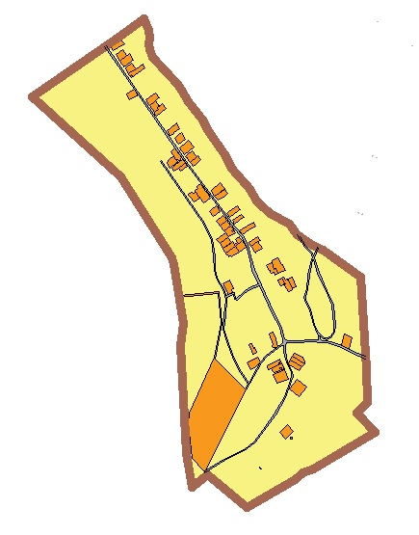
Сведения об объекте
№ п/п | Характеристики объекта | Описание характеристик
1 | 2 | 3
1 | Местоположение объекта | Ивановская область, Тейковский муниципальный район, Морозовское сельское поселение, деревня Коптево
2 | Площадь объекта | 1590930 м²
3 | Иные характеристики объекта | Номер кадастрового квартала: 37:18:050115

Сведения о местоположении границ объекта
Система координат 37.3
Сведения о характерных точках границы земельного участка
Обозначение характерных точек границ | Координаты, м |  | Метод определения координат характерной точки | Средняя квадратичная погрешность положения характерной точки (Mt), м | Описание обозначения точки на местности (при наличии)
Обозначение характерных точек границ | Х | У | Метод определения координат характерной точки |  | Описание обозначения точки на местности (при наличии)
1 | 2 | 3 | 4 | 5 | 6
1 | 6273326.34 | 2185061.01 | Картометрический метод | 0,1
2 | 6272938.44 | 2185490.41 | Картометрический метод | 0,1
3 | 6272540.86 | 2185740.77 | Картометрический метод | 0,1
4 | 6272510.67 | 2185752.36 | Картометрический метод | 0,1
5 | 6272221.06 | 2185797.01 | Картометрический метод | 0,1
6 | 6272113.36 | 2185783.42 | Картометрический метод | 0,1
7 | 6271591.31 | 2185809.93 | Картометрический метод | 0,1
8 | 6271425.79 | 2185837.46 | Картометрический метод | 0,1
9 | 6271486.64 | 2185914.06 | Картометрический метод | 0,1
10 | 6271324.43 | 2186107.31 | Картометрический метод | 0,1
11 | 6271464.66 | 2186343.74 | Картометрический метод | 0,1
12 | 6271493.26 | 2186379.17 | Картометрический метод | 0,1
13 | 6271513.15 | 2186432.30 | Картометрический метод | 0,1
14 | 6271693.80 | 2186730.77 | Картометрический метод | 0,1
15 | 6271786.04 | 2186643.31 | Картометрический метод | 0,1
16 | 6271836.94 | 2186693.34 | Картометрический метод | 0,1
17 | 6272003.10 | 2186686.54 | Картометрический метод | 0,1
18 | 6272447.34 | 2186662.89 | Картометрический метод | 0,1
19 | 6272577.81 | 2186479.25 | Картометрический метод | 0,1
20 | 6272604.12 | 2186426.17 | Картометрический метод | 0,1
21 | 6272656.91 | 2186351.69 | Картометрический метод | 0,1
22 | 6272704.90 | 2186312.50 | Картометрический метод | 0,1
23 | 6272757.37 | 2186218.01 | Картометрический метод | 0,1
24 | 6272799.87 | 2186170.73 | Картометрический метод | 0,1
25 | 6272821.06 | 2186151.74 | Картометрический метод | 0,1
26 | 6272876.51 | 2186120.28 | Картометрический метод | 0,1
27 | 6272892.19 | 2186107.40 | Картометрический метод | 0,1
28 | 6272949.47 | 2186056.54 | Картометрический метод | 0,1
29 | 6272977.68 | 2186033.82 | Картометрический метод | 0,1
30 | 6273042.47 | 2186000.23 | Картометрический метод | 0,1
31 | 6273125.40 | 2185943.70 | Картометрический метод | 0,1
32 | 6273166.90 | 2185912.71 | Картометрический метод | 0,1
33 | 6273212.17 | 2185888.80 | Картометрический метод | 0,1
34 | 6273301.47 | 2185819.97 | Картометрический метод | 0,1
35 | 6273360.02 | 2185789.35 | Картометрический метод | 0,1
36 | 6273386.66 | 2185768.16 | Картометрический метод | 0,1
37 | 6273520.07 | 2185648.19 | Картометрический метод | 0,1
38 | 6273556.67 | 2185634.98 | Картометрический метод | 0,1
39 | 6273583.12 | 2185627.77 | Картометрический метод | 0,1
40 | 6273610.96 | 2185631.47 | Картометрический метод | 0,1
41 | 6273648.23 | 2185626.05 | Картометрический метод | 0,1
42 | 6273704.31 | 2185605.48 | Картометрический метод | 0,1
43 | 6273616.92 | 2185482.29 | Картометрический метод | 0,1
44 | 6273326.34 | 2185061.01 | Картометрический метод | 0,1

д. Удуново
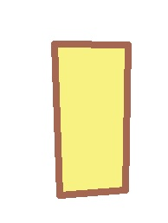

Сведения об объекте
№ п/п | Характеристики объекта | Описание характеристик
1 | 2 | 3
1 | Местоположение объекта | Ивановская область, Тейковский муниципальный район, Морозовское сельское поселение, деревня Удуново
2 | Площадь объекта | 7292 м²
3 | Иные характеристики объекта | Номер кадастрового квартала: 37:18:050118

Сведения о местоположении границ объекта
Система координат 37.3
Сведения о характерных точках границы земельного участка
Обозначение характерных точек границ | Координаты, м |  | Метод определения координат характерной точки | Средняя квадратичная погрешность положения характерной точки (Mt), м | Описание обозначения точки на местности (при наличии)
Обозначение характерных точек границ | Х | У | Метод определения координат характерной точки |  | Описание обозначения точки на местности (при наличии)
1 | 2 | 3 | 4 | 5 | 6
1 | 6273033.57 | 2187093.58 | Картометрический метод | 0,1
2 | 6272905.79 | 2187097.98 | Картометрический метод | 0,1
3 | 6272909.76 | 2187152.62 | Картометрический метод | 0,1
4 | 6273032.70 | 2187155.25 | Картометрический метод | 0,1
5 | 6273033.57 | 2187093.58 | Картометрический метод | 0,1

д. Яковино

Сведения об объекте
№ п/п | Характеристики объекта | Описание характеристик
1 | 2 | 3
1 | Местоположение объекта | Ивановская область, Тейковский муниципальный район, Морозовское сельское поселение, деревня Яковино
2 | Площадь объекта | 39050 м²
3 | Иные характеристики объекта | Номер кадастрового квартала: 37:18:050112

Сведения о местоположении границ объекта
Система координат 37.3
Сведения о характерных точках границы земельного участка
Обозначение характерных точек границ | Координаты, м |  | Метод определения координат характерной точки | Средняя квадратичная погрешность положения характерной точки (Mt), м | Описание обозначения точки на местности (при наличии)
Обозначение характерных точек границ | Х | У | Метод определения координат характерной точки |  | Описание обозначения точки на местности (при наличии)
1 | 2 | 3 | 4 | 5 | 6
1 | 6273445.74 | 2188977.71 | Картометрический метод | 0,1
2 | 6273243.52 | 2188768.59 | Картометрический метод | 0,1
3 | 6273310.15 | 2188713.86 | Картометрический метод | 0,1
4 | 6273279.68 | 2188678.38 | Картометрический метод | 0,1
5 | 6273132.24 | 2188807.42 | Картометрический метод | 0,1
6 | 6273375.56 | 2189046.32 | Картометрический метод | 0,1
7 | 6273408.65 | 2189026.1 | Картометрический метод | 0,1
8 | 6273445.74 | 2188977.71 | Картометрический метод | 0,1

д. Синяя Осока
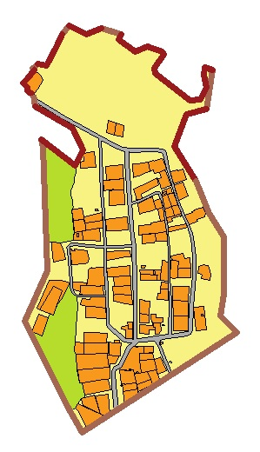

Сведения об объекте
№ п/п | Характеристики объекта | Описание характеристик
1 | 2 | 3
1 | Местоположение объекта | Ивановская область, Тейковский муниципальный район, Морозовское сельское поселение, деревня Синяя Осока
2 | Площадь объекта | 361324 м²
3 | Иные характеристики объекта | Номер кадастрового квартала: 37:18:050202

Сведения о местоположении границ объекта
Система координат 37.3
Сведения о характерных точках границы земельного участка
Обозначение характерных точек границ | Координаты, м |  | Метод определения координат характерной точки | Средняя квадратичная погрешность положения характерной точки (Mt), м | Описание обозначения точки на местности (при наличии)
Обозначение характерных точек границ | Х | У | Метод определения координат характерной точки |  | Описание обозначения точки на местности (при наличии)
1 | 2 | 3 | 4 | 5 | 6
1 | 6274145.82 | 2196236.95 | Картометрический метод | 0,1
2 | 6274165.84 | 2196215.90 | Картометрический метод | 0,1
3 | 6274186.56 | 2196194.11 | Картометрический метод | 0,1
4 | 6274242.02 | 2196203.13 | Картометрический метод | 0,1
5 | 6274389.06 | 2196203.80 | Картометрический метод | 0,1
6 | 6274448.63 | 2196165.34 | Картометрический метод | 0,1
7 | 6274531.28 | 2196133.10 | Картометрический метод | 0,1
8 | 6274618.54 | 2196077.4684 | Картометрический метод | 0,1
9 | 6274700.98 | 2196109.51 | Картометрический метод | 0,1
10 | 6274714.51 | 2196159.89 | Картометрический метод | 0,1
11 | 6274814.76 | 2196174.55 | Картометрический метод | 0,1
12 | 6274821.15 | 2196155.41 | Картометрический метод | 0,1
13 | 6274801.54 | 2196152.01 | Картометрический метод | 0,1
14 | 6274770.25 | 2196158.52 | Картометрический метод | 0,1
15 | 6274738.67 | 2196143.17 | Картометрический метод | 0,1
16 | 6274736.21 | 2196117.08 | Картометрический метод | 0,1
17 | 6274804.90 | 2196027.96 | Картометрический метод | 0,1
18 | 6274818.41 | 2196025.42 | Картометрический метод | 0,1
19 | 6274853.42 | 2196049.95 | Картометрический метод | 0,1
20 | 6274861.87 | 2196047.39 | Картометрический метод | 0,1
21 | 6274873.91 | 2196007.69 | Картометрический метод | 0,1
22 | 6274860.48 | 2195978.83 | Картометрический метод | 0,1
23 | 6274891.42 | 2195936.65 | Картометрический метод | 0,1
24 | 6274904.23 | 2195942.67 | Картометрический метод | 0,1
25 | 6274919.94 | 2195890.36 | Картометрический метод | 0,1
26 | 6274905.90 | 2195854.09 | Картометрический метод | 0,1
27 | 6274927.48 | 2195809.82 | Картометрический метод | 0,1
28 | 6274904.68 | 2195790.69 | Картометрический метод | 0,1
29 | 6274877.34 | 2195779.40 | Картометрический метод | 0,1
30 | 6274824.93 | 2195751.98 | Картометрический метод | 0,1
31 | 6274830.70 | 2195728.62 | Картометрический метод | 0,1
32 | 6274821.42 | 2195720.84 | Картометрический метод | 0,1
33 | 6274818.20 | 2195715.70 | Картометрический метод | 0,1
34 | 6274818.07 | 2195717.24 | Картометрический метод | 0,1
35 | 6274814.19 | 2195721.50 | Картометрический метод | 0,1
36 | 6274792.06 | 2195703.11 | Картометрический метод | 0,1
37 | 6274780.31 | 2195692.20 | Картометрический метод | 0,1
38 | 6274769.08 | 2195701.96 | Картометрический метод | 0,1
39 | 6274761.96 | 2195703.89 | Картометрический метод | 0,1
40 | 6274748.94 | 2195717.80 | Картометрический метод | 0,1
41 | 6274749.69 | 2195718.22 | Картометрический метод | 0,1
42 | 6274749.24 | 2195718.75 | Картометрический метод | 0,1
43 | 6274720.53 | 2195723.96 | Картометрический метод | 0,1
44 | 6274666.13 | 2195818.89 | Картометрический метод | 0,1
45 | 6274609.75 | 2195843.76 | Картометрический метод | 0,1
46 | 6274569.62 | 2195824.96 | Картометрический метод | 0,1
47 | 6274636.57 | 2195739.20 | Картометрический метод | 0,1
48 | 6274617.59 | 2195742.65 | Картометрический метод | 0,1
49 | 6274375.89 | 2195751.80 | Картометрический метод | 0,1
50 | 6274302.92 | 2195754.25 | Картометрический метод | 0,1
51 | 6274174.62 | 2195695.77 | Картометрический метод | 0,1
52 | 6273957.60 | 2195804.38 | Картометрический метод | 0,1
53 | 6273890.97 | 2195842.87 | Картометрический метод | 0,1
54 | 6273898.66 | 2195856.15 | Картометрический метод | 0,1
55 | 6273927.70 | 2195899.16 | Картометрический метод | 0,1
56 | 6273960.99 | 2195950.96 | Картометрический метод | 0,1
57 | 6273984.35 | 2195987.10 | Картометрический метод | 0,1
58 | 6274145.82 | 2196236.95 | Картометрический метод | 0,1

с. Золотниковская пустынь

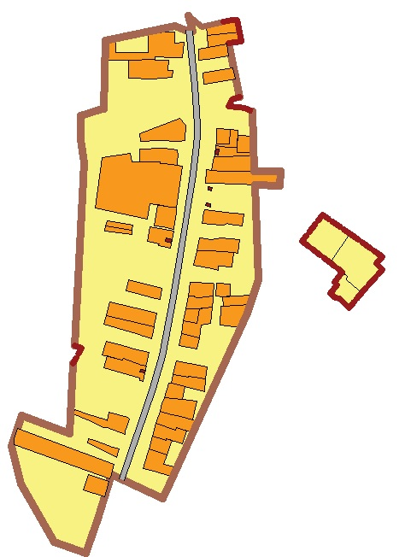

Сведения об объекте
№ п/п | Характеристики объекта | Описание характеристик
1 | 2 | 3
1 | Местоположение объекта | Ивановская область, Тейковский муниципальный район, Морозовское сельское поселение, село Золотниковская пустынь
2 | Площадь объекта | 219246 м²
3 | Иные характеристики объекта | Номер кадастрового квартала: 37:18:050305

Сведения о местоположении измененных (уточненных) границ объекта
Система координат 37.3
Сведения о характерных точках границы земельного участка
Обозначение характерных точек границ | Существующие координаты, м |  | Измененные (уточненные) координаты, м |  | Метод определения координат характерной точки | Средняя квадратичная погрешность положения характерной точки (Mt), м | Описание обозначения точки на местности (при наличии)
Обозначение характерных точек границ | Х | У | Х | У | Метод определения координат характерной точки |  | Описание обозначения точки на местности (при наличии)
1 | 2 | 3 | 4 | 5 | 6 | 7 | 8
1 | 6271628.75 | 2192718.13 | 6271628.75 | 2192718.13 | Картометрический метод | 0,1
2 | 6271610.32 | 2192741.58 | 6271610.32 | 2192741.58 | Картометрический метод | 0,1
3 | 6271617.81 | 2192776.94 | 6271617.81 | 2192776.94 | Картометрический метод | 0,1
4 | 6271478.49 | 2192807.96 | 6271620.89 | 2192791.41 | Картометрический метод | 0,1
5 | 6271475.5 | 2192824.94 | 6271621.84 | 2192800.20 | Картометрический метод | 0,1
6 | 6271367.4 | 2192829.04 | 6271601.77 | 2192803.63 | Картометрический метод | 0,1
7 | 6271367.68 | 2192873.36 | 6271584.86 | 2192807.49 | Картометрический метод | 0,1
8 | 6271343.19 | 2192870.96 | 6271581.96 | 2192784.92 | Картометрический метод | 0,1
9 | 6271344.66 | 2192829.9 | 6271492.57 | 2192804.82 | Картометрический метод | 0,1
10 | 6271185.71 | 2192835.94 | 6271487.42 | 2192791.11 | Картометрический метод | 0,1
11 | 6271130.19 | 2192816.74 | 6271476.02 | 2192785.41 | Картометрический метод | 0,1
12 | 6270843.37 | 2192686.59 | 6271475.06 | 2192802.77 | Картометрический метод | 0,1
13 | 6270818.72 | 2192675.88 | 6271473.44 | 2192812.67 | Картометрический метод | 0,1
14 | 6270858.48 | 2192589.13 | 6271468.30 | 2192824.96 | Картометрический метод | 0,1
15 | 6270783.86 | 2192566.19 | 6271468.07 | 2192825.22 | Картометрический метод | 0,1
16 | 6270727.05 | 2192546.72 | 6271367.40 | 2192829.04 | Картометрический метод | 0,1
17 | 6270745.27 | 2192493.81 | 6271367.68 | 2192873.36 | Картометрический метод | 0,1
18 | 6270843.35 | 2192437.6 | 6271343.19 | 2192870.96 | Картометрический метод | 0,1
19 | 6270905.67 | 2192421.39 | 6271344.66 | 2192829.90 | Картометрический метод | 0,1
20 | 6270957.44 | 2192438.14 | 6271185.71 | 2192835.94 | Картометрический метод | 0,1
21 | 6270927.29 | 2192518.96 | 6271130.19 | 2192816.74 | Картометрический метод | 0,1
22 | 6271381.91 | 2192543.95 | 6270843.37 | 2192686.59 | Картометрический метод | 0,1
23 | 6271420.6 | 2192537.16 | 6270818.72 | 2192675.88 | Картометрический метод | 0,1
24 | 6271460.81 | 2192537.79 | 6270858.48 | 2192589.13 | Картометрический метод | 0,1
25 | 6271470.16 | 2192568.74 | 6270783.86 | 2192566.19 | Картометрический метод | 0,1
26 | 6271472.6 | 2192576.82 | 6270727.05 | 2192546.72 | Картометрический метод | 0,1
27 | 6271586.32 | 2192578.7 | 6270745.27 | 2192493.81 | Картометрический метод | 0,1
28 | 6271610.84 | 2192695.65 | 6270843.35 | 2192437.60 | Картометрический метод | 0,1
29 | 6271603.49 | 2192714.37 | 6270905.67 | 2192421.39 | Картометрический метод | 0,1
30 | 6271602.93 | 2192724.7 | 6270957.44 | 2192438.14 | Картометрический метод | 0,1
31 | 6271628.75 | 2192718.13 | 6270927.29 | 2192518.96 | Картометрический метод | 0,1
32 |  |  | 6271045.40 | 2192525.45 | Картометрический метод | 0,1
33 |  |  | 6271071.69 | 2192538.88 | Картометрический метод | 0,1
34 |  |  | 6271074.79 | 2192527.06 | Картометрический метод | 0,1
35 |  |  | 6271381.91 | 2192543.95 | Картометрический метод | 0,1
36 |  |  | 6271420.60 | 2192537.16 | Картометрический метод | 0,1
37 |  |  | 6271460.81 | 2192537.79 | Картометрический метод | 0,1
38 |  |  | 6271470.16 | 2192568.74 | Картометрический метод | 0,1
39 |  |  | 6271472.60 | 2192576.82 | Картометрический метод | 0,1
40 |  |  | 6271586.32 | 2192578.70 | Картометрический метод | 0,1
41 |  |  | 6271610.84 | 2192695.65 | Картометрический метод | 0,1
42 |  |  | 6271603.49 | 2192714.37 | Картометрический метод | 0,1
43 |  |  | 6271602.93 | 2192724.70 | Картометрический метод | 0,1
44 |  |  | 6271628.75 | 2192718.13 | Картометрический метод | 0,1

Сведения об объекте
№ п/п | Характеристики объекта | Описание характеристик
1 | 2 | 3
1 | Местоположение объекта | Ивановская область, Тейковский муниципальный район, Морозовское сельское поселение, село Золотниковская пустынь
2 | Площадь объекта | 9559 м²
3 | Иные характеристики объекта

Сведения о местоположении границ объекта
Система координат 37.3
Сведения о характерных точках границы земельного участка
Обозначение характерных точек границ | Координаты, м |  | Метод определения координат характерной точки | Средняя квадратичная погрешность положения характерной точки (Mt), м | Описание обозначения точки на местности (при наличии)
Обозначение характерных точек границ | Х | У | Метод определения координат характерной точки |  | Описание обозначения точки на местности (при наличии)
1 | 2 | 3 | 4 | 5 | 6
1 | 6271250.03 | 2192908.83 | Картометрический метод | 0,1
2 | 6271214.49 | 2192955.55 | Картометрический метод | 0,1
3 | 6271198.15 | 2192976.04 | Картометрический метод | 0,1
4 | 6271181.89 | 2192963.07 | Картометрический метод | 0,1
5 | 6271177.23 | 2192968.16 | Картометрический метод | 0,1
6 | 6271163.06 | 2192955.50 | Картометрический метод | 0,1
7 | 6271155.00 | 2192964.53 | Картометрический метод | 0,1
8 | 6271153.99 | 2192971.67 | Картометрический метод | 0,1
9 | 6271138.88 | 2192987.97 | Картометрический метод | 0,1
10 | 6271164.05 | 2193009.49 | Картометрический метод | 0,1
11 | 6271202.75 | 2193044.05 | Картометрический метод | 0,1
12 | 6271212.15 | 2193033.61 | Картометрический метод | 0,1
13 | 6271224.69 | 2193043.92 | Картометрический метод | 0,1
14 | 6271263.44 | 2192988.60 | Картометрический метод | 0,1
15 | 6271294.84 | 2192942.45 | Картометрический метод | 0,1
16 | 6271250.03 | 2192908.83 | Картометрический метод | 0,1

д. Реброво
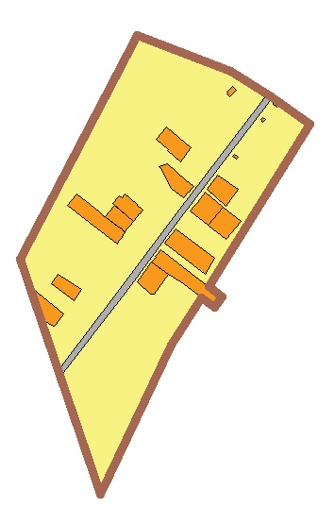

Сведения об объекте
№ п/п | Характеристики объекта | Описание характеристик
1 | 2 | 3
1 | Местоположение объекта | Ивановская область, Тейковский муниципальный район, Морозовское сельское поселение, деревня Реброво
2 | Площадь объекта | 174428 м²
3 | Иные характеристики объекта | Номер кадастрового квартала: 37:18:050303

Сведения о местоположении границ объекта
Система координат 37.3
Сведения о характерных точках границы земельного участка
Обозначение характерных точек границ | Координаты, м |  | Метод определения координат характерной точки | Средняя квадратичная погрешность положения характерной точки (Mt), м | Описание обозначения точки на местности (при наличии)
Обозначение характерных точек границ | Х | У | Метод определения координат характерной точки |  | Описание обозначения точки на местности (при наличии)
1 | 2 | 3 | 4 | 5 | 6
1 | 6269882.95 | 2188641.44 | Картометрический метод | 0,1
2 | 6269510.27 | 2188446.86 | Картометрический метод | 0,1
3 | 6269119.61 | 2188580.97 | Картометрический метод | 0,1
4 | 6269367.42 | 2188698.94 | Картометрический метод | 0,1
5 | 6269446.84 | 2188748.81 | Картометрический метод | 0,1
6 | 6269430.69 | 2188770.51 | Картометрический метод | 0,1
7 | 6269449.00 | 2188783.60 | Картометрический метод | 0,1
8 | 6269465.90 | 2188760.77 | Картометрический метод | 0,1
9 | 6269735.04 | 2188929.76 | Картометрический метод | 0,1
10 | 6269781.66 | 2188865.37 | Картометрический метод | 0,1
11 | 6269823.89 | 2188796.69 | Картометрический метод | 0,1
12 | 6269882.95 | 2188641.44 | Картометрический метод | 0,1

д. Дашково
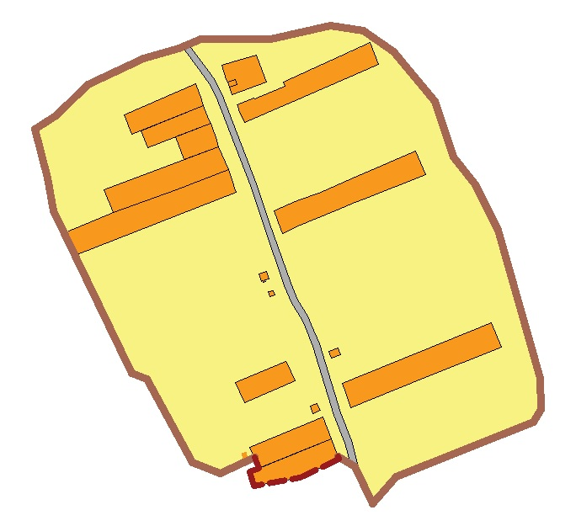
Сведения об объекте
№ п/п | Характеристики объекта | Описание характеристик
1 | 2 | 3
1 | Местоположение объекта | Ивановская область, Тейковский муниципальный район, Морозовское сельское поселение, деревня Дашково
2 | Площадь объекта | 180161 м²
3 | Иные характеристики объекта | Номер кадастрового квартала: 37:18:050308

Сведения о местоположении границ объекта
Система координат 37.3
Сведения о характерных точках границы земельного участка
Обозначение характерных точек границ | Координаты, м |  | Метод определения координат характерной точки | Средняя квадратичная погрешность положения характерной точки (Mt), м | Описание обозначения точки на местности (при наличии)
Обозначение характерных точек границ | Х | У | Метод определения координат характерной точки |  | Описание обозначения точки на местности (при наличии)
1 | 2 | 3 | 4 | 5 | 6
1 | 6269813.98 | 2190527.30 | Картометрический метод | 0,1
2 | 6269804.56 | 2190504.05 | Картометрический метод | 0,1
3 | 6269794.07 | 2190467.42 | Картометрический метод | 0,1
4 | 6269766.86 | 2190409.83 | Картометрический метод | 0,1
5 | 6269734.51 | 2190376.43 | Картометрический метод | 0,1
6 | 6269720.22 | 2190354.30 | Картометрический метод | 0,1
7 | 6269669.14 | 2190367.90 | Картометрический метод | 0,1
8 | 6269635.14 | 2190373.31 | Картометрический метод | 0,1
9 | 6269465.66 | 2190455.06 | Картометрический метод | 0,1
10 | 6269459.41 | 2190470.72 | Картометрический метод | 0,1
11 | 6269400.85 | 2190502.38 | Картометрический метод | 0,1
12 | 6269372.77 | 2190518.84 | Картометрический метод | 0,1
13 | 6269361.52 | 2190547.76 | Картометрический метод | 0,1
14 | 6269377.99 | 2190583.25 | Картометрический метод | 0,1
15 | 6269366.67 | 2190588.24 | Картометрический метод | 0,1
16 | 6269362.68 | 2190578.38 | Картометрический метод | 0,1
17 | 6269347.71 | 2190582.95 | Картометрический метод | 0,1
18 | 6269357.33 | 2190631.17 | Картометрический метод | 0,1
19 | 6269375.86 | 2190671.23 | Картометрический метод | 0,1
20 | 6269379.25 | 2190669.91 | Картометрический метод | 0,1
21 | 6269368.38 | 2190687.52 | Картометрический метод | 0,1
22 | 6269329.36 | 2190706.20 | Картометрический метод | 0,1
23 | 6269358.17 | 2190731.04 | Картометрический метод | 0,1
24 | 6269414.69 | 2190874.18 | Картометрический метод | 0,1
25 | 6269427.94 | 2190881.72 | Картометрический метод | 0,1
26 | 6269460.68 | 2190881.13 | Картометрический метод | 0,1
27 | 6269615.18 | 2190836.74 | Картометрический метод | 0,1
28 | 6269662.73 | 2190813.37 | Картометрический метод | 0,1
29 | 6269690.88 | 2190790.84 | Картометрический метод | 0,1
30 | 6269749.30 | 2190771.32 | Картометрический метод | 0,1
31 | 6269800.72 | 2190728.60 | Картометрический метод | 0,1
32 | 6269822.92 | 2190696.24 | Картометрический метод | 0,1
33 | 6269828.17 | 2190662.34 | Картометрический метод | 0,1
34 | 6269814.34 | 2190600.15 | Картометрический метод | 0,1
35 | 6269813.98 | 2190527.30 | Картометрический метод | 0,1

д. Подлесиха
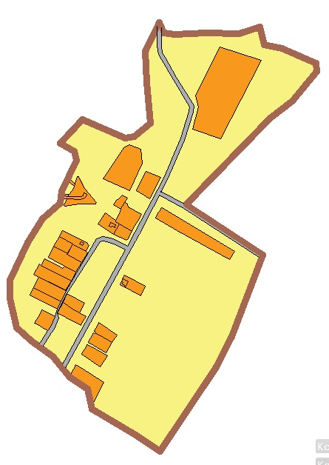

Сведения об объекте
№ п/п | Характеристики объекта | Описание характеристик
1 | 2 | 3
1 | Местоположение объекта | Ивановская область, Тейковский муниципальный район, Морозовское сельское поселение, деревня Подлесиха
2 | Площадь объекта | 361389 м²
3 | Иные характеристики объекта | Номер кадастрового квартала: 37:18:050309

Сведения о местоположении границ объекта
Система координат 37.3
Сведения о характерных точках границы земельного участка
Обозначение характерных точек границ | Координаты, м |  | Метод определения координат характерной точки | Средняя квадратичная погрешность положения характерной точки (Mt), м | Описание обозначения точки на местности (при наличии)
Обозначение характерных точек границ | Х | У | Метод определения координат характерной точки |  | Описание обозначения точки на местности (при наличии)
1 | 2 | 3 | 4 | 5 | 6
1 | 6269021.42 | 2190756.75 | Картометрический метод | 0,1
2 | 6268953.91 | 2190723.89 | Картометрический метод | 0,1
3 | 6268881.13 | 2190727.35 | Картометрический метод | 0,1
4 | 6268785.24 | 2190736.44 | Картометрический метод | 0,1
5 | 6268754.15 | 2190699.42 | Картометрический метод | 0,1
6 | 6268750.77 | 2190677.5 | Картометрический метод | 0,1
7 | 6268794.37 | 2190577.56 | Картометрический метод | 0,1
8 | 6268739.19 | 2190526.72 | Картометрический метод | 0,1
9 | 6268720.63 | 2190559.14 | Картометрический метод | 0,1
10 | 6268699.97 | 2190563.61 | Картометрический метод | 0,1
11 | 6268626.41 | 2190529.42 | Картометрический метод | 0,1
12 | 6268599.77 | 2190526.47 | Картометрический метод | 0,1
13 | 6268562.67 | 2190484.48 | Картометрический метод | 0,1
14 | 6268507.31 | 2190449.42 | Картометрический метод | 0,1
15 | 6268419.28 | 2190408.88 | Картометрический метод | 0,1
16 | 6268376.86 | 2190408.06 | Картометрический метод | 0,1
17 | 6268308.78 | 2190423.76 | Картометрический метод | 0,1
18 | 6268278.06 | 2190458.38 | Картометрический метод | 0,1
19 | 6268242.32 | 2190508.69 | Картометрический метод | 0,1
20 | 6268193.70 | 2190547.72 | Картометрический метод | 0,1
21 | 6268166.20 | 2190589.79 | Картометрический метод | 0,1
22 | 6268120.00 | 2190601.05 | Картометрический метод | 0,1
23 | 6268059.42 | 2190701.88 | Картометрический метод | 0,1
24 | 6268021.16 | 2190759.42 | Картометрический метод | 0,1
25 | 6268213.64 | 2190888.18 | Картометрический метод | 0,1
26 | 6268288.37 | 2190926.03 | Картометрический метод | 0,1
27 | 6268479.07 | 2190998.9 | Картометрический метод | 0,1
28 | 6268596.34 | 2190820.24 | Картометрический метод | 0,1
29 | 6268797.74 | 2191015.94 | Картометрический метод | 0,1
30 | 6268837.14 | 2191067.69 | Картометрический метод | 0,1
31 | 6268906.79 | 2191124.88 | Картометрический метод | 0,1
32 | 6268926.20 | 2191124.03 | Картометрический метод | 0,1
33 | 6268961.08 | 2191044.57 | Картометрический метод | 0,1
34 | 6268968.83 | 2191003.43 | Картометрический метод | 0,1
35 | 6269010.19 | 2190992.09 | Картометрический метод | 0,1
36 | 6268995.00 | 2190943.23 | Картометрический метод | 0,1
37 | 6268995.90 | 2190865.54 | Картометрический метод | 0,1
38 | 6268993.10 | 2190793.85 | Картометрический метод | 0,1
39 | 6268997.06 | 2190767.22 | Картометрический метод | 0,1
40 | 6269021.42 | 2190756.75 | Картометрический метод | 0,1

д. Обезово

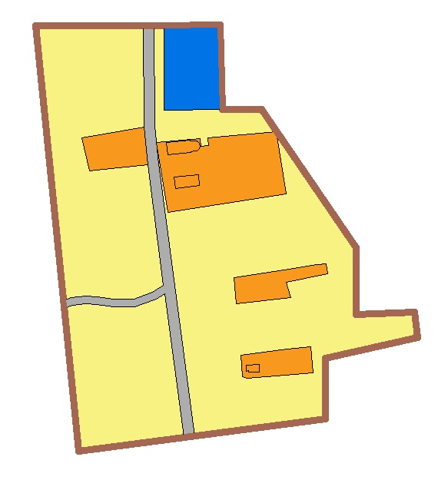
Сведения об объекте
№ п/п | Характеристики объекта | Описание характеристик
1 | 2 | 3
1 | Местоположение объекта | Ивановская область, Тейковский муниципальный район, Морозовское сельское поселение, деревня Обезово
2 | Площадь объекта | 88992 м²
3 | Иные характеристики объекта | Номер кадастрового квартала: 37:18:050310

Сведения о местоположении границ объекта
Система координат 37.3
Сведения о характерных точках границы земельного участка
Обозначение характерных точек границ | Координаты, м |  | Метод определения координат характерной точки | Средняя квадратичная погрешность положения характерной точки (Mt), м | Описание обозначения точки на местности (при наличии)
Обозначение характерных точек границ | Х | У | Метод определения координат характерной точки |  | Описание обозначения точки на местности (при наличии)
1 | 2 | 3 | 4 | 5 | 6
1 | 6268576.03 | 2191988.49 | Картометрический метод | 0,1
2 | 6268575.89 | 2191933.24 | Картометрический метод | 0,1
3 | 6268575.59 | 2191818.50 | Картометрический метод | 0,1
4 | 6268182.30 | 2191858.30 | Картометрический метод | 0,1
5 | 6268212.38 | 2192085.93 | Картометрический метод | 0,1
6 | 6268268.16 | 2192085.78 | Картометрический метод | 0,1
7 | 6268287.77 | 2192171.15 | Картометрический метод | 0,1
8 | 6268310.84 | 2192167.95 | Картометрический метод | 0,1
9 | 6268309.04 | 2192114.50 | Картометрический метод | 0,1
10 | 6268370.88 | 2192114.46 | Картометрический метод | 0,1
11 | 6268497.98 | 2192027.06 | Картометрический метод | 0,1
12 | 6268498.42 | 2191990.64 | Картометрический метод | 0,1
13 | 6268576.03 | 2191988.49 | Картометрический метод | 0,1

д. Ермолиха

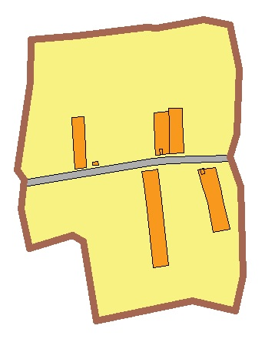
Сведения об объекте
№ п/п | Характеристики объекта | Описание характеристик
1 | 2 | 3
1 | Местоположение объекта | Ивановская область, Тейковский муниципальный район, Морозовское сельское поселение, деревня Ермолиха
2 | Площадь объекта | 133851 м²
3 | Иные характеристики объекта | Номер кадастрового квартала: 37:18:050311

Сведения о местоположении границ объекта
Система координат 37.3
Сведения о характерных точках границы земельного участка
Обозначение характерных точек границ | Координаты, м |  | Метод определения координат характерной точки | Средняя квадратичная погрешность положения характерной точки (Mt), м | Описание обозначения точки на местности (при наличии)
Обозначение характерных точек границ | Х | У | Метод определения координат характерной точки |  | Описание обозначения точки на местности (при наличии)
1 | 2 | 3 | 4 | 5 | 6
1 | 6267576.80 | 2192266.18 | Картометрический метод | 0,1
2 | 6267585.75 | 2192226.29 | Картометрический метод | 0,1
3 | 6267572.06 | 2192153.18 | Картометрический метод | 0,1
4 | 6267573.46 | 2192136.21 | Картометрический метод | 0,1
5 | 6267560.18 | 2192027.89 | Картометрический метод | 0,1
6 | 6267553.74 | 2191956.13 | Картометрический метод | 0,1
7 | 6267488.29 | 2191954.87 | Картометрический метод | 0,1
8 | 6267351.52 | 2191935.26 | Картометрический метод | 0,1
9 | 6267335.63 | 2191945.87 | Картометрический метод | 0,1
10 | 6267290.82 | 2191941.38 | Картометрический метод | 0,1
11 | 6267230.06 | 2191953.57 | Картометрический метод | 0,1
12 | 6267249.89 | 2192020.72 | Картометрический метод | 0,1
13 | 6267239.99 | 2192037.54 | Картометрический метод | 0,1
14 | 6267117.30 | 2192058.25 | Картометрический метод | 0,1
15 | 6267148.28 | 2192208.18 | Картометрический метод | 0,1
16 | 6267133.22 | 2192274.66 | Картометрический метод | 0,1
17 | 6267186.16 | 2192286.62 | Картометрический метод | 0,1
18 | 6267324.92 | 2192283.72 | Картометрический метод | 0,1
19 | 6267371.89 | 2192267.11 | Картометрический метод | 0,1
20 | 6267408.14 | 2192277.52 | Картометрический метод | 0,1
21 | 6267508.74 | 2192280.66 | Картометрический метод | 0,1
22 | 6267576.80 | 2192266.18 | Картометрический метод | 0,1

д. Сосново
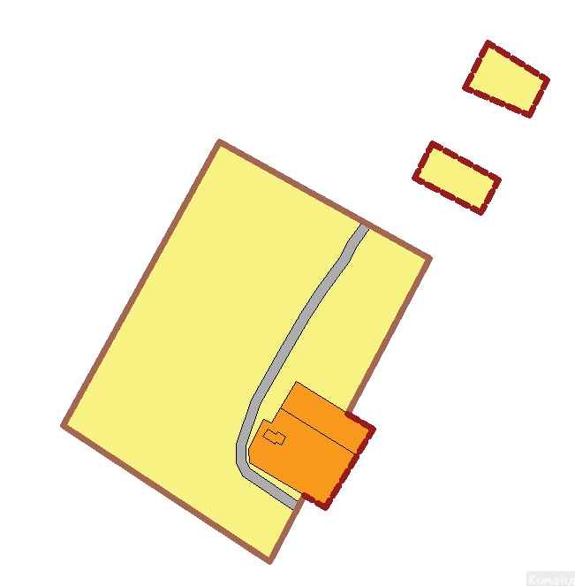
Сведения об объекте
№ п/п | Характеристики объекта | Описание характеристик
1 | 2 | 3
1 | Местоположение объекта | Ивановская область, Тейковский муниципальный район, Морозовское сельское поселение, деревня Сосново
2 | Площадь объекта | 40777 м²
3 | Иные характеристики объекта | Номер кадастрового квартала: 37:18:050313

Сведения о местоположении границ объекта
Система координат 37.3
Сведения о характерных точках границы земельного участка
Обозначение характерных точек границ | Координаты, м |  | Метод определения координат характерной точки | Средняя квадратичная погрешность положения характерной точки (Mt), м | Описание обозначения точки на местности (при наличии)
Обозначение характерных точек границ | Х | У | Метод определения координат характерной точки |  | Описание обозначения точки на местности (при наличии)
1 | 2 | 3 | 4 | 5 | 6
1 | 6265500.99 | 2191917.27 | Картометрический метод | 0,1
2 | 6265303.38 | 2191808.45 | Картометрический метод | 0,1
3 | 6265208.21 | 2191952.59 | Картометрический метод | 0,1
4 | 6265254.35 | 2191977.02 | Картометрический метод | 0,1
5 | 6265245.51 | 2191991.52 | Картометрический метод | 0,1
6 | 6265300.51 | 2192024.89 | Картометрический метод | 0,1
7 | 6265311.43 | 2192007.24 | Картометрический метод | 0,1
8 | 6265419.85 | 2192064.65 | Картометрический метод | 0,1
9 | 6265500.99 | 2191917.27 | Картометрический метод | 0,1

Сведения об объекте
№ п/п | Характеристики объекта | Описание характеристик
1 | 2 | 3
1 | Местоположение объекта | Ивановская область, Тейковский муниципальный район, Морозовское сельское поселение, деревня Сосново
2 | Площадь объекта | 1407 м²
3 | Иные характеристики объекта

Сведения о местоположении границ объекта
Система координат 37.3
Сведения о характерных точках границы земельного участка
Обозначение характерных точек границ | Координаты, м |  | Метод определения координат характерной точки | Средняя квадратичная погрешность положения характерной точки (Mt), м | Описание обозначения точки на местности (при наличии)
Обозначение характерных точек границ | Х | У | Метод определения координат характерной точки |  | Описание обозначения точки на местности (при наличии)
1 | 2 | 3 | 4 | 5 | 6
1 | 6265500.23 | 2192066.30 | Картометрический метод | 0,1
2 | 6265475.88 | 2192053.62 | Картометрический метод | 0,1
3 | 6265452.14 | 2192100.35 | Картометрический метод | 0,1
4 | 6265474.99 | 2192112.76 | Картометрический метод | 0,1
5 | 6265500.23 | 2192066.30 | Картометрический метод | 0,1

Сведения об объекте
№ п/п | Характеристики объекта | Описание характеристик
1 | 2 | 3
1 | Местоположение объекта | Ивановская область, Тейковский муниципальный район, Морозовское сельское поселение, деревня Сосново
2 | Площадь объекта | 1519 м²
3 | Иные характеристики объекта

Сведения о местоположении границ объекта
Система координат 37.3
Сведения о характерных точках границы земельного участка
Обозначение характерных точек границ | Координаты, м |  | Метод определения координат характерной точки | Средняя квадратичная погрешность положения характерной точки (Mt), м | Описание обозначения точки на местности (при наличии)
Обозначение характерных точек границ | Х | У | Метод определения координат характерной точки |  | Описание обозначения точки на местности (при наличии)
1 | 2 | 3 | 4 | 5 | 6
1 | 6265570.07 | 2192105.23 | Картометрический метод | 0,1
2 | 6265538.60 | 2192089.22 | Картометрический метод | 0,1
3 | 6265519.85 | 2192133.97 | Картометрический метод | 0,1
4 | 6265544.45 | 2192146.36 | Картометрический метод | 0,1
5 | 6265570.07 | 2192105.23 | Картометрический метод | 0,1

д. Пеньково

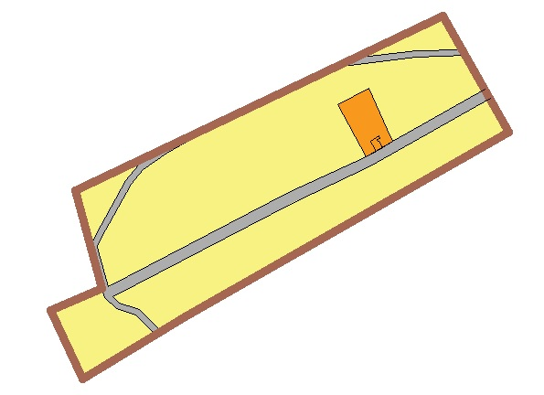

Сведения об объекте
№ п/п | Характеристики объекта | Описание характеристик
1 | 2 | 3
1 | Местоположение объекта | Ивановская область, Тейковский муниципальный район, Морозовское сельское поселение, деревня Пеньково
2 | Площадь объекта | 58522 м²
3 | Иные характеристики объекта | Номер кадастрового квартала: 37:18:090102

Сведения о местоположении границ объекта
Система координат 37.3
Сведения о характерных точках границы земельного участка
Обозначение характерных точек границ | Координаты, м |  | Метод определения координат характерной точки | Средняя квадратичная погрешность положения характерной точки (Mt), м | Описание обозначения точки на местности (при наличии)
Обозначение характерных точек границ | Х | У | Метод определения координат характерной точки |  | Описание обозначения точки на местности (при наличии)
1 | 2 | 3 | 4 | 5 | 6
1 | 6264861.87 | 2188031.75 | Картометрический метод | 0,1
2 | 6264770.35 | 2188056.4 | Картометрический метод | 0,1
3 | 6264750.46 | 2188008.83 | Картометрический метод | 0,1
4 | 6264686.81 | 2188038.48 | Картометрический метод | 0,1
5 | 6264744.23 | 2188133.98 | Картометрический метод | 0,1
6 | 6264916.30 | 2188435.22 | Картометрический метод | 0,1
7 | 6265024.52 | 2188374.06 | Картометрический метод | 0,1
8 | 6264861.87 | 2188031.75 | Картометрический метод | 0,1

с. Елховка
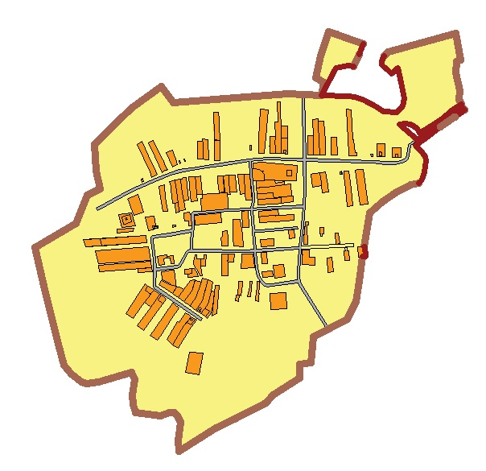
Сведения об объекте
№ п/п | Характеристики объекта | Описание характеристик
1 | 2 | 3
1 | Местоположение объекта | Ивановская область, Тейковский муниципальный район, Морозовское сельское поселение, село Елховка
2 | Площадь объекта | 1343746 м²
3 | Иные характеристики объекта | Номер кадастрового квартала: 37:18:090101

Сведения о местоположении границ объекта
Система координат 37.3
Сведения о характерных точках границы земельного участка
Обозначение характерных точек границ | Координаты, м |  | Метод определения координат характерной точки | Средняя квадратичная погрешность положения характерной точки (Mt), м | Описание обозначения точки на местности (при наличии)
Обозначение характерных точек границ | Х | У | Метод определения координат характерной точки |  | Описание обозначения точки на местности (при наличии)
1 | 2 | 3 | 4 | 5 | 6
1 | 6264402.58 | 2185790.98 | Картометрический метод | 0,1
2 | 6264322.52 | 2185683.96 | Картометрический метод | 0,1
3 | 6264273.34 | 2185627.68 | Картометрический метод | 0,1
4 | 6264186.38 | 2185541.15 | Картометрический метод | 0,1
5 | 6264087.04 | 2185547.96 | Картометрический метод | 0,1
6 | 6264019.20 | 2185562.04 | Картометрический метод | 0,1
7 | 6263994.14 | 2185515.84 | Картометрический метод | 0,1
8 | 6263891.10 | 2185472.46 | Картометрический метод | 0,1
9 | 6263799.99 | 2185317.31 | Картометрический метод | 0,1
10 | 6263643.61 | 2185353.90 | Картометрический метод | 0,1
11 | 6263437.01 | 2185405.66 | Картометрический метод | 0,1
12 | 6263359.51 | 2185426.18 | Картометрический метод | 0,1
13 | 6263326.78 | 2185452.77 | Картометрический метод | 0,1
14 | 6263295.31 | 2185493.39 | Картометрический метод | 0,1
15 | 6263289.91 | 2185510.97 | Картометрический метод | 0,1
16 | 6263298.06 | 2185557.56 | Картометрический метод | 0,1
17 | 6263333.78 | 2185679.88 | Картометрический метод | 0,1
18 | 6263304.91 | 2185693.29 | Картометрический метод | 0,1
19 | 6263248.46 | 2185681.82 | Картометрический метод | 0,1
20 | 6263212.40 | 2185684.76 | Картометрический метод | 0,1
21 | 6263181.36 | 2185695.91 | Картометрический метод | 0,1
22 | 6263171.22 | 2185787.08 | Картометрический метод | 0,1
23 | 6263181.75 | 2185821.19 | Картометрический метод | 0,1
24 | 6263182.22 | 2185839.62 | Картометрический метод | 0,1
25 | 6263168.82 | 2185850.41 | Картометрический метод | 0,1
26 | 6263145.10 | 2185864.66 | Картометрический метод | 0,1
27 | 6263077.61 | 2185854.43 | Картометрический метод | 0,1
28 | 6263037.86 | 2185857.30 | Картометрический метод | 0,1
29 | 6263124.07 | 2185996.13 | Картометрический метод | 0,1
30 | 6263158.35 | 2186065.37 | Картометрический метод | 0,1
31 | 6263217.66 | 2186183.02 | Картометрический метод | 0,1
32 | 6263248.88 | 2186210.18 | Картометрический метод | 0,1
33 | 6263311.42 | 2186308.74 | Картометрический метод | 0,1
34 | 6263364.33 | 2186309.82 | Картометрический метод | 0,1
35 | 6263368.87 | 2186351.18 | Картометрический метод | 0,1
36 | 6263466.5 | 2186362.03 | Картометрический метод | 0,1
37 | 6263532.30 | 2186488.66 | Картометрический метод | 0,1
38 | 6263597.26 | 2186520.94 | Картометрический метод | 0,1
39 | 6263672.82 | 2186531.33 | Картометрический метод | 0,1
40 | 6263766.07 | 2186546.11 | Картометрический метод | 0,1
41 | 6263767.06 | 2186557.68 | Картометрический метод | 0,1
42 | 6263803.30 | 2186554.58 | Картометрический метод | 0,1
43 | 6263803.12 | 2186551.64 | Картометрический метод | 0,1
44 | 6263929.57 | 2186570.50 | Картометрический метод | 0,1
45 | 6263972.25 | 2186618.54 | Картометрический метод | 0,1
46 | 6264006.07 | 2186668.60 | Картометрический метод | 0,1
47 | 6264033.90 | 2186726.65 | Картометрический метод | 0,1
48 | 6264039.90 | 2186756.26 | Картометрический метод | 0,1
49 | 6264050.28 | 2186762.98 | Картометрический метод | 0,1
50 | 6264062.99 | 2186769.50 | Картометрический метод | 0,1
51 | 6264082.77 | 2186776.78 | Картометрический метод | 0,1
52 | 6264123.71 | 2186782.07 | Картометрический метод | 0,1
53 | 6264139.34 | 2186778.91 | Картометрический метод | 0,1
54 | 6264153.65 | 2186771.10 | Картометрический метод | 0,1
55 | 6264182.77 | 2186744.31 | Картометрический метод | 0,1
56 | 6264204.43 | 2186774.25 | Картометрический метод | 0,1
57 | 6264251.20 | 2186836.75 | Картометрический метод | 0,1
58 | 6264287.19 | 2186888.66 | Картометрический метод | 0,1
59 | 6264287.19 | 2186889.77 | Картометрический метод | 0,1
60 | 6264311.69 | 2186922.54 | Картометрический метод | 0,1
61 | 6264313.41 | 2186926.35 | Картометрический метод | 0,1
62 | 6264321.70 | 2186920.66 | Картометрический метод | 0,1
63 | 6264321.06 | 2186919.41 | Картометрический метод | 0,1
64 | 6264278.54 | 2186857.07 | Картометрический метод | 0,1
65 | 6264203.83 | 2186749.68 | Картометрический метод | 0,1
66 | 6264260.18 | 2186683.74 | Картометрический метод | 0,1
67 | 6264264.38 | 2186704.81 | Картометрический метод | 0,1
68 | 6264260.62 | 2186725.60 | Картометрический метод | 0,1
69 | 6264244.80 | 2186748.92 | Картометрический метод | 0,1
70 | 6264228.48 | 2186759.27 | Картометрический метод | 0,1
71 | 6264232.13 | 2186768.37 | Картометрический метод | 0,1
72 | 6264258.58 | 2186807.21 | Картометрический метод | 0,1
73 | 6264282.12 | 2186843.95 | Картометрический метод | 0,1
74 | 6264313.55 | 2186882.98 | Картометрический метод | 0,1
75 | 6264335.67 | 2186913.98 | Картометрический метод | 0,1
76 | 6264354.78 | 2186905.67 | Картометрический метод | 0,1
77 | 6264387.80 | 2186910.03 | Картометрический метод | 0,1
78 | 6264451.98 | 2186894.40 | Картометрический метод | 0,1
79 | 6264495.30 | 2186898.24 | Картометрический метод | 0,1
80 | 6264501.73 | 2186911.63 | Картометрический метод | 0,1
81 | 6264599.75 | 2186894.49 | Картометрический метод | 0,1
82 | 6264530.64 | 2186641.78 | Картометрический метод | 0,1
83 | 6264516.44 | 2186624.86 | Картометрический метод | 0,1
84 | 6264496.14 | 2186617.13 | Картометрический метод | 0,1
85 | 6264484.95 | 2186616.71 | Картометрический метод | 0,1
86 | 6264475.50 | 2186624.68 | Картометрический метод | 0,1
87 | 6264464.17 | 2186639.00 | Картометрический метод | 0,1
88 | 6264449.66 | 2186654.04 | Картометрический метод | 0,1
89 | 6264470.55 | 2186676.54 | Картометрический метод | 0,1
90 | 6264416.86 | 2186688.74 | Картометрический метод | 0,1
91 | 6264357.49 | 2186701.75 | Картометрический метод | 0,1
92 | 6264328.44 | 2186695.24 | Картометрический метод | 0,1
93 | 6264306.48 | 2186675.13 | Картометрический метод | 0,1
94 | 6264308.40 | 2186623.66 | Картометрический метод | 0,1
95 | 6264327.29 | 2186595.26 | Картометрический метод | 0,1
96 | 6264350.65 | 2186549.83 | Картометрический метод | 0,1
97 | 6264362.53 | 2186518.19 | Картометрический метод | 0,1
98 | 6264366.47 | 2186490.25 | Картометрический метод | 0,1
99 | 6264369.82 | 2186391.18 | Картометрический метод | 0,1
100 | 6264470.67 | 2186445.27 | Картометрический метод | 0,1
101 | 6264481.86 | 2186489.58 | Картометрический метод | 0,1
102 | 6264478.69 | 2186512.61 | Картометрический метод | 0,1
103 | 6264523.84 | 2186532.61 | Картометрический метод | 0,1
104 | 6264563.11 | 2186546.69 | Картометрический метод | 0,1
105 | 6264607.40 | 2186418.60 | Картометрический метод | 0,1
106 | 6264515.20 | 2186388.71 | Картометрический метод | 0,1
107 | 6264434.59 | 2186370.84 | Картометрический метод | 0,1
108 | 6264417.63 | 2186399.23 | Картометрический метод | 0,1
109 | 6264369.97 | 2186390.89 | Картометрический метод | 0,1
110 | 6264373.65 | 2186264.22 | Картометрический метод | 0,1
111 | 6264343.10 | 2185836.92 | Картометрический метод | 0,1
112 | 6264402.58 | 2185790.98 | Картометрический метод | 0,1

д. Ильинское

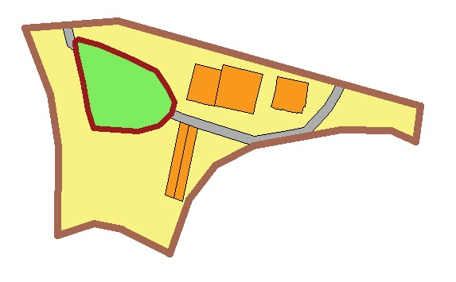
Сведения об объекте
№ п/п | Характеристики объекта | Описание характеристик
1 | 2 | 3
1 | Местоположение объекта | Ивановская область, Тейковский муниципальный район, Морозовское сельское поселение, деревня Ильинское
2 | Площадь объекта | 48096 м²
3 | Иные характеристики объекта | Номер кадастрового квартала: 37:18:090105

Сведения о местоположении границ объекта
Система координат 37.3
Сведения о характерных точках границы земельного участка
Обозначение характерных точек границ | Координаты, м |  | Метод определения координат характерной точки | Средняя квадратичная погрешность положения характерной точки (Mt), м | Описание обозначения точки на местности (при наличии)
Обозначение характерных точек границ | Х | У | Метод определения координат характерной точки |  | Описание обозначения точки на местности (при наличии)
1 | 2 | 3 | 4 | 5 | 6
1 | 6262764.33 | 2188013.02 | Картометрический метод | 0,1
2 | 6262690.41 | 2188040.98 | Картометрический метод | 0,1
3 | 6262632.93 | 2188050.12 | Картометрический метод | 0,1
4 | 6262532.96 | 2188049.54 | Картометрический метод | 0,1
5 | 6262546.34 | 2188090.35 | Картометрический метод | 0,1
6 | 6262540.02 | 2188120.43 | Картометрический метод | 0,1
7 | 6262512.77 | 2188174.41 | Картометрический метод | 0,1
8 | 6262572.74 | 2188195.53 | Картометрический метод | 0,1
9 | 6262611.28 | 2188225.06 | Картометрический метод | 0,1
10 | 6262633.45 | 2188267.52 | Картометрический метод | 0,1
11 | 6262651.15 | 2188365.15 | Картометрический метод | 0,1
12 | 6262650.34 | 2188421.14 | Картометрический метод | 0,1
13 | 6262637.45 | 2188448.14 | Картометрический метод | 0,1
14 | 6262677.81 | 2188453.39 | Картометрический метод | 0,1
15 | 6262772.38 | 2188117.1 | Картометрический метод | 0,1
16 | 6262764.33 | 2188013.02 | Картометрический метод | 0,1
17 | 6262752.24 | 2188072.09 | Картометрический метод | 0,1
18 | 6262745.61 | 2188095.28 | Картометрический метод | 0,1
19 | 6262732.57 | 2188126.87 | Картометрический метод | 0,1
20 | 6262716.72 | 2188158.95 | Картометрический метод | 0,1
21 | 6262698.02 | 2188171.35 | Картометрический метод | 0,1
22 | 6262682.58 | 2188179.46 | Картометрический метод | 0,1
23 | 6262668.80 | 2188176.11 | Картометрический метод | 0,1
24 | 6262655.44 | 2188162.04 | Картометрический метод | 0,1
25 | 6262649.55 | 2188138.45 | Картометрический метод | 0,1
26 | 6262652.54 | 2188089.36 | Картометрический метод | 0,1
27 | 6262673.04 | 2188083.25 | Картометрический метод | 0,1
28 | 6262704.36 | 2188077.86 | Картометрический метод | 0,1
29 | 6262738.84 | 2188069.99 | Картометрический метод | 0,1
30 | 6262749.42 | 2188069.17 | Картометрический метод | 0,1
31 | 6262752.24 | 2188072.09 | Картометрический метод | 0,1

д. Санники
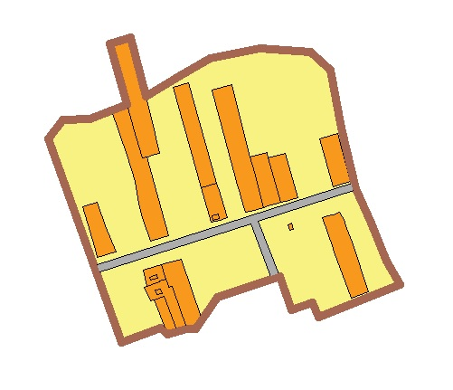
Сведения об объекте
№ п/п | Характеристики объекта | Описание характеристик
1 | 2 | 3
1 | Местоположение объекта | Ивановская область, Тейковский муниципальный район, Морозовское сельское поселение, деревня Санники
2 | Площадь объекта | 112892 м²
3 | Иные характеристики объекта | Номер кадастрового квартала: 37:18:090111

Сведения о местоположении границ объекта
Система координат 37.3
Сведения о характерных точках границы земельного участка
Обозначение характерных точек границ | Координаты, м |  | Метод определения координат характерной точки | Средняя квадратичная погрешность положения характерной точки (Mt), м | Описание обозначения точки на местности (при наличии)
Обозначение характерных точек границ | Х | У | Метод определения координат характерной точки |  | Описание обозначения точки на местности (при наличии)
1 | 2 | 3 | 4 | 5 | 6
1 | 6262186.95 | 2184739.13 | Картометрический метод | 0,1
2 | 6262165.58 | 2184700.36 | Картометрический метод | 0,1
3 | 6262137.72 | 2184656.06 | Картометрический метод | 0,1
4 | 6262214.18 | 2184637.00 | Картометрический метод | 0,1
5 | 6262205.60 | 2184609.64 | Картометрический метод | 0,1
6 | 6262127.45 | 2184631.91 | Картометрический метод | 0,1
7 | 6262108.79 | 2184584.22 | Картометрический метод | 0,1
8 | 6262107.93 | 2184548.83 | Картометрический метод | 0,1
9 | 6262083.26 | 2184530.63 | Картометрический метод | 0,1
10 | 6261821.58 | 2184625.42 | Картометрический метод | 0,1
11 | 6261839.85 | 2184674.44 | Картометрический метод | 0,1
12 | 6261831.76 | 2184684.14 | Картометрический метод | 0,1
13 | 6261839.26 | 2184708.57 | Картометрический метод | 0,1
14 | 6261839.06 | 2184720.12 | Картометрический метод | 0,1
15 | 6261879.17 | 2184748.06 | Картометрический метод | 0,1
16 | 6261905.94 | 2184828.19 | Картометрический метод | 0,1
17 | 6261863.80 | 2184844.28 | Картометрический метод | 0,1
18 | 6261872.23 | 2184870.98 | Картометрический метод | 0,1
19 | 6261853.74 | 2184878.70 | Картометрический метод | 0,1
20 | 6261895.60 | 2184983.47 | Картометрический метод | 0,1
21 | 6261926.00 | 2184965.67 | Картометрический метод | 0,1
22 | 6261975.53 | 2184946.79 | Картометрический метод | 0,1
23 | 6262019.19 | 2184927.06 | Картометрический метод | 0,1
24 | 6262097.41 | 2184907.29 | Картометрический метод | 0,1
25 | 6262172.59 | 2184893.35 | Картометрический метод | 0,1
26 | 6262195.01 | 2184868.76 | Картометрический метод | 0,1
27 | 6262200.38 | 2184802.55 | Картометрический метод | 0,1
28 | 6262186.95 | 2184739.13 | Картометрический метод | 0,1

д. Никитцыно

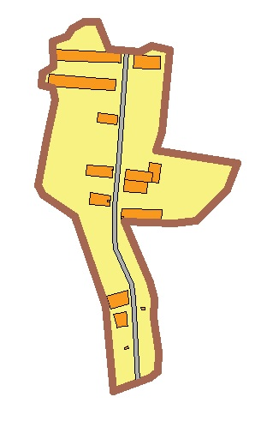
Сведения об объекте
№ п/п | Характеристики объекта | Описание характеристик
1 | 2 | 3
1 | Местоположение объекта | Ивановская область, Тейковский муниципальный район, Морозовское сельское поселение, деревня Никитцыно
2 | Площадь объекта | 176744 м²
3 | Иные характеристики объекта | Номер кадастрового квартала: 37:18:090109

Сведения о местоположении границ объекта
Система координат 37.3
Сведения о характерных точках границы земельного участка
Обозначение характерных точек границ | Координаты, м |  | Метод определения координат характерной точки | Средняя квадратичная погрешность положения характерной точки (Mt), м | Описание обозначения точки на местности (при наличии)
Обозначение характерных точек границ | Х | У | Метод определения координат характерной точки |  | Описание обозначения точки на местности (при наличии)
1 | 2 | 3 | 4 | 5 | 6
1 | 6261344.89 | 2185595.59 | Картометрический метод | 0,1
2 | 6261317.00 | 2185592.07 | Картометрический метод | 0,1
3 | 6261309.99 | 2185619.19 | Картометрический метод | 0,1
4 | 6261282.71 | 2185624.53 | Картометрический метод | 0,1
5 | 6261190.67 | 2185604.34 | Картометрический метод | 0,1
6 | 6261083.62 | 2185584.94 | Картометрический метод | 0,1
7 | 6261062.07 | 2185597.72 | Картометрический метод | 0,1
8 | 6261011.54 | 2185671.73 | Картометрический метод | 0,1
9 | 6260830.96 | 2185733.04 | Картометрический метод | 0,1
10 | 6260801.06 | 2185742.71 | Картометрический метод | 0,1
11 | 6260604.78 | 2185760.46 | Картометрический метод | 0,1
12 | 6260635.69 | 2185847.39 | Картометрический метод | 0,1
13 | 6260650.82 | 2185865.42 | Картометрический метод | 0,1
14 | 6260694.93 | 2185867.17 | Картометрический метод | 0,1
15 | 6260776.06 | 2185854.28 | Картометрический метод | 0,1
16 | 6260819.41 | 2185856.74 | Картометрический метод | 0,1
17 | 6260858.56 | 2185846.58 | Картометрический метод | 0,1
18 | 6261000.04 | 2185787.17 | Картометрический метод | 0,1
19 | 6260995.90 | 2185902.77 | Картометрический метод | 0,1
20 | 6261000.91 | 2185954.47 | Картометрический метод | 0,1
21 | 6261073.27 | 2186025.39 | Картометрический метод | 0,1
22 | 6261134.62 | 2186051.11 | Картометрический метод | 0,1
23 | 6261164.31 | 2185860.18 | Картометрический метод | 0,1
24 | 6261208.20 | 2185874.45 | Картометрический метод | 0,1
25 | 6261397.94 | 2185891.44 | Картометрический метод | 0,1
26 | 6261408.83 | 2185849.66 | Картометрический метод | 0,1
27 | 6261393.80 | 2185822.09 | Картометрический метод | 0,1
28 | 6261401.44 | 2185751.50 | Картометрический метод | 0,1
29 | 6261445.08 | 2185733.23 | Картометрический метод | 0,1
30 | 6261464.32 | 2185724.78 | Картометрический метод | 0,1
31 | 6261464.05 | 2185692.36 | Картометрический метод | 0,1
32 | 6261448.26 | 2185665.50 | Картометрический метод | 0,1
33 | 6261430.07 | 2185652.61 | Картометрический метод | 0,1
34 | 6261418.80 | 2185619.22 | Картометрический метод | 0,1
35 | 6261359.97 | 2185620.22 | Картометрический метод | 0,1
36 | 6261344.89 | 2185595.59 | Картометрический метод | 0,1

д. Шумилово
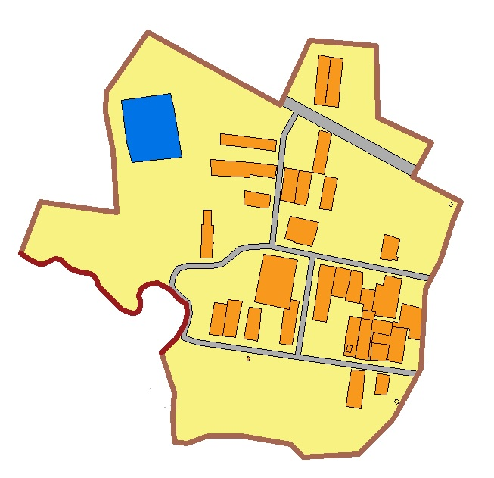
Сведения об объекте
№ п/п | Характеристики объекта | Описание характеристик
1 | 2 | 3
1 | Местоположение объекта | Ивановская область, Тейковский муниципальный район, Морозовское сельское поселение, деревня Шумилово
2 | Площадь объекта | 394186 м²
3 | Иные характеристики объекта | Номер кадастрового квартала: 37:18:090112

Сведения о местоположении границ объекта
Система координат 37.3
Сведения о характерных точках границы земельного участка
Обозначение характерных точек границ | Координаты, м |  | Метод определения координат характерной точки | Средняя квадратичная погрешность положения характерной точки (Mt), м | Описание обозначения точки на местности (при наличии)
Обозначение характерных точек границ | Х | У | Метод определения координат характерной точки |  | Описание обозначения точки на местности (при наличии)
1 | 2 | 3 | 4 | 5 | 6
1 | 6262189.78 | 2182748.72 | Картометрический метод | 0,1
2 | 6262077.62 | 2182670.49 | Картометрический метод | 0,1
3 | 6262041.64 | 2182669.74 | Картометрический метод | 0,1
4 | 6261968.67 | 2182683.70 | Картометрический метод | 0,1
5 | 6261852.50 | 2182690.14 | Картометрический метод | 0,1
6 | 6261873.30 | 2182547.61 | Картометрический метод | 0,1
7 | 6261775.93 | 2182510.86 | Картометрический метод | 0,1
8 | 6261763.91 | 2182529.01 | Картометрический метод | 0,1
9 | 6261757.31 | 2182544.06 | Картометрический метод | 0,1
10 | 6261756.92 | 2182552.97 | Картометрический метод | 0,1
11 | 6261761.49 | 2182563.78 | Картометрический метод | 0,1
12 | 6261766.43 | 2182573.93 | Картометрический метод | 0,1
13 | 6261764.67 | 2182585.65 | Картометрический метод | 0,1
14 | 6261756.22 | 2182593.42 | Картометрический метод | 0,1
15 | 6261747.43 | 2182606.22 | Картометрический метод | 0,1
16 | 6261741.62 | 2182621.90 | Картометрический метод | 0,1
17 | 6261739.01 | 2182637.30 | Картометрический метод | 0,1
18 | 6261735.21 | 2182646.53 | Картометрический метод | 0,1
19 | 6261727.22 | 2182652.17 | Картометрический метод | 0,1
20 | 6261715.87 | 2182656.89 | Картометрический метод | 0,1
21 | 6261681.50 | 2182688.91 | Картометрический метод | 0,1
22 | 6261672.32 | 2182700.65 | Картометрический метод | 0,1
23 | 6261666.95 | 2182710.50 | Картометрический метод | 0,1
24 | 6261664.98 | 2182718.59 | Картометрический метод | 0,1
25 | 6261664.98 | 2182724.44 | Картометрический метод | 0,1
26 | 6261668.64 | 2182731.88 | Картометрический метод | 0,1
27 | 6261677.53 | 2182733.98 | Картометрический метод | 0,1
28 | 6261686.67 | 2182733.98 | Картометрический метод | 0,1
29 | 6261697.53 | 2182731.17 | Картометрический метод | 0,1
30 | 6261710.27 | 2182735.70 | Картометрический метод | 0,1
31 | 6261719.12 | 2182746.87 | Картометрический метод | 0,1
32 | 6261721.42 | 2182767.13 | Картометрический метод | 0,1
33 | 6261708.38 | 2182790.43 | Картометрический метод | 0,1
34 | 6261690.73 | 2182807.25 | Картометрический метод | 0,1
35 | 6261680.98 | 2182820.17 | Картометрический метод | 0,1
36 | 6261663.23 | 2182821.97 | Картометрический метод | 0,1
37 | 6261644.95 | 2182817.63 | Картометрический метод | 0,1
38 | 6261617.22 | 2182800.87 | Картометрический метод | 0,1
39 | 6261591.36 | 2182774.62 | Картометрический метод | 0,1
40 | 6261516.02 | 2182798.12 | Картометрический метод | 0,1
41 | 6261470.52 | 2182795.70 | Картометрический метод | 0,1
42 | 6261423.47 | 2182797.67 | Картометрический метод | 0,1
43 | 6261421.58 | 2182822.69 | Картометрический метод | 0,1
44 | 6261435.63 | 2182859.83 | Картометрический метод | 0,1
45 | 6261435.99 | 2182924.69 | Картометрический метод | 0,1
46 | 6261419.74 | 2183015.73 | Картометрический метод | 0,1
47 | 6261395.84 | 2183038.82 | Картометрический метод | 0,1
48 | 6261401.39 | 2183143.58 | Картометрический метод | 0,1
49 | 6261467.87 | 2183208.33 | Картометрический метод | 0,1
50 | 6261561.04 | 2183258.90 | Картометрический метод | 0,1
51 | 6261709.27 | 2183267.87 | Картометрический метод | 0,1
52 | 6261763.14 | 2183296.99 | Картометрический метод | 0,1
53 | 6261836.22 | 2183319.14 | Картометрический метод | 0,1
54 | 6261872.69 | 2183334.64 | Картометрический метод | 0,1
55 | 6261919.78 | 2183244.24 | Картометрический метод | 0,1
56 | 6261983.82 | 2183279.46 | Картометрический метод | 0,1
57 | 6262029.62 | 2183178.72 | Картометрический метод | 0,1
58 | 6262164.85 | 2183175.62 | Картометрический метод | 0,1
59 | 6262174.30 | 2183052.02 | Картометрический метод | 0,1
60 | 6262054.42 | 2182996.47 | Картометрический метод | 0,1
61 | 6262189.78 | 2182748.72 | Картометрический метод | 0,1

д. Харитоново
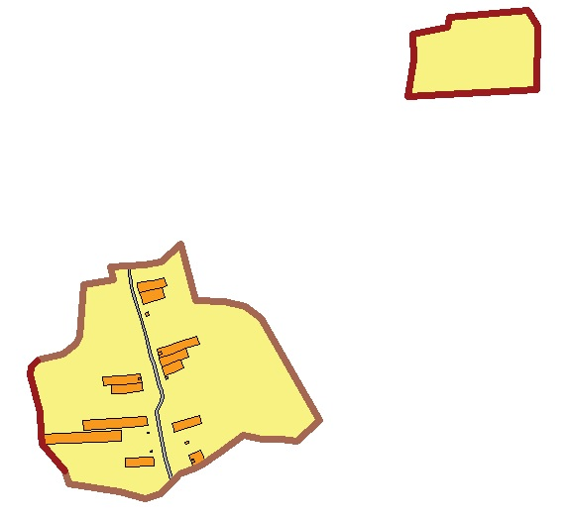
Сведения об объекте
№ п/п | Характеристики объекта | Описание характеристик
1 | 2 | 3
1 | Местоположение объекта | Ивановская область, Тейковский муниципальный район, Морозовское сельское поселение, деревня Харитоново
2 | Площадь объекта | 258685 м²
3 | Иные характеристики объекта | Номер кадастрового квартала: 37:18:090106

Сведения о местоположении границ объекта
Система координат 37.3
Сведения о характерных точках границы земельного участка
Обозначение характерных точек границ | Координаты, м |  | Метод определения координат характерной точки | Средняя квадратичная погрешность положения характерной точки (Mt), м | Описание обозначения точки на местности (при наличии)
Обозначение характерных точек границ | Х | У | Метод определения координат характерной точки |  | Описание обозначения точки на местности (при наличии)
1 | 2 | 3 | 4 | 5 | 6
1 | 6261237.48 | 2188360.46 | Картометрический метод | 0,1
2 | 6261266.70 | 2188322.74 | Картометрический метод | 0,1
3 | 6261279.23 | 2188269.94 | Картометрический метод | 0,1
4 | 6261280.25 | 2188199.96 | Картометрический метод | 0,1
5 | 6261418.98 | 2188164.49 | Картометрический метод | 0,1
6 | 6261376.32 | 2188114.98 | Картометрический метод | 0,1
7 | 6261367.36 | 2188073.53 | Картометрический метод | 0,1
8 | 6261363.40 | 2187991.65 | Картометрический метод | 0,1
9 | 6261331.66 | 2188000.58 | Картометрический метод | 0,1
10 | 6261318.74 | 2187928.10 | Картометрический метод | 0,1
11 | 6261193.18 | 2187918.14 | Картометрический метод | 0,1
12 | 6261174.38 | 2187908.34 | Картометрический метод | 0,1
13 | 6261151.39 | 2187875.40 | Картометрический метод | 0,1
14 | 6261134.73 | 2187816.80 | Картометрический метод | 0,1
15 | 6261134.10 | 2187812.46 | Картометрический метод | 0,1
16 | 6261118.83 | 2187797.72 | Картометрический метод | 0,1
17 | 6261098.68 | 2187797.21 | Картометрический метод | 0,1
18 | 6261007.58 | 2187820.05 | Картометрический метод | 0,1
19 | 6260954.68 | 2187823.93 | Картометрический метод | 0,1
20 | 6260929.13 | 2187825.28 | Картометрический метод | 0,1
21 | 6260865.20 | 2187879.93 | Картометрический метод | 0,1
22 | 6260834.12 | 2187891.01 | Картометрический метод | 0,1
23 | 6260812.93 | 2188014.33 | Картометрический метод | 0,1
24 | 6260796.43 | 2188076.59 | Картометрический метод | 0,1
25 | 6260809.76 | 2188115.22 | Картометрический метод | 0,1
26 | 6260854.62 | 2188158.98 | Картометрический метод | 0,1
27 | 6260890.52 | 2188211.38 | Картометрический метод | 0,1
28 | 6260910.26 | 2188261.94 | Картометрический метод | 0,1
29 | 6260952.00 | 2188316.70 | Картометрический метод | 0,1
30 | 6260943.14 | 2188362.92 | Картометрический метод | 0,1
31 | 6260941.63 | 2188408.58 | Картометрический метод | 0,1
32 | 6260936.58 | 2188446.78 | Картометрический метод | 0,1
33 | 6260987.86 | 2188502.48 | Картометрический метод | 0,1
34 | 6261237.48 | 2188360.46 | Картометрический метод | 0,1

Сведения об объекте
№ п/п | Характеристики объекта | Описание характеристик
1 | 2 | 3
1 | Местоположение объекта | Ивановская область, Тейковский муниципальный район, Морозовское сельское поселение, деревня Харитоново
2 | Площадь объекта | 55341 м²
3 | Иные характеристики объекта

Сведения о местоположении границ объекта
Система координат 37.3
Сведения о характерных точках границы земельного участка
Обозначение характерных точек границ | Координаты, м |  | Метод определения координат характерной точки | Средняя квадратичная погрешность положения характерной точки (Mt), м | Описание обозначения точки на местности (при наличии)
Обозначение характерных точек границ | Х | У | Метод определения координат характерной точки |  | Описание обозначения точки на местности (при наличии)
1 | 2 | 3 | 4 | 5 | 6
1 | 6261991.26 | 2189011.08 | Картометрический метод | 0,1
2 | 6261974.14 | 2188819.12 | Картометрический метод | 0,1
3 | 6261948.66 | 2188816.33 | Картометрический метод | 0,1
4 | 6261933.32 | 2188730.27 | Картометрический метод | 0,1
5 | 6261869.31 | 2188734.17 | Картометрический метод | 0,1
6 | 6261779.09 | 2188718.33 | Картометрический метод | 0,1
7 | 6261797.76 | 2189034.29 | Картометрический метод | 0,1
8 | 6261951.67 | 2189034.91 | Картометрический метод | 0,1
9 | 6261991.26 | 2189011.08 | Картометрический метод | 0,1

д. Сокатово

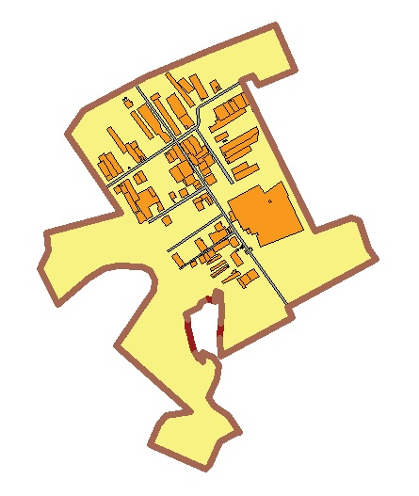

Сведения об объекте
№ п/п | Характеристики объекта | Описание характеристик
1 | 2 | 3
1 | Местоположение объекта | Ивановская область, Тейковский муниципальный район, Морозовское сельское поселение, деревня Сокатово
2 | Площадь объекта | 1151698 м²
3 | Иные характеристики объекта | Номер кадастрового квартала: 37:18:090110

Сведения о местоположении границ объекта
Система координат 37.3
Сведения о характерных точках границы земельного участка
Обозначение характерных точек границ | Координаты, м |  | Метод определения координат характерной точки | Средняя квадратичная погрешность положения характерной точки (Mt), м | Описание обозначения точки на местности (при наличии)
Обозначение характерных точек границ | Х | У | Метод определения координат характерной точки |  | Описание обозначения точки на местности (при наличии)
1 | 2 | 3 | 4 | 5 | 6
1 | 6259605.14 | 2184714.80 | Картометрический метод | 0,1
2 | 6259622.49 | 2184732.88 | Картометрический метод | 0,1
3 | 6259723.28 | 2184774.98 | Картометрический метод | 0,1
4 | 6259757.50 | 2184839.14 | Картометрический метод | 0,1
5 | 6259763.06 | 2184858.42 | Картометрический метод | 0,1
6 | 6259832.97 | 2184812.85 | Картометрический метод | 0,1
7 | 6259875.21 | 2184750.44 | Картометрический метод | 0,1
8 | 6259909.40 | 2184729.11 | Картометрический метод | 0,1
9 | 6259991.22 | 2184761.93 | Картометрический метод | 0,1
10 | 6260045.51 | 2184770.54 | Картометрический метод | 0,1
11 | 6260081.20 | 2184747.77 | Картометрический метод | 0,1
12 | 6260090.44 | 2184722.92 | Картометрический метод | 0,1
13 | 6260102.99 | 2184704.77 | Картометрический метод | 0,1
14 | 6260097.71 | 2184699.96 | Картометрический метод | 0,1
15 | 6260063.87 | 2184701.59 | Картометрический метод | 0,1
16 | 6260081.17 | 2184684.91 | Картометрический метод | 0,1
17 | 6260080.72 | 2184684.50 | Картометрический метод | 0,1
18 | 6260083.20 | 2184682.95 | Картометрический метод | 0,1
19 | 6260092.29 | 2184674.19 | Картометрический метод | 0,1
20 | 6260100.32 | 2184672.27 | Картометрический метод | 0,1
21 | 6260114.73 | 2184663.29 | Картометрический метод | 0,1
22 | 6260211.65 | 2184640.84 | Картометрический метод | 0,1
23 | 6260241.33 | 2184638.62 | Картометрический метод | 0,1
24 | 6260268.19 | 2184632.22 | Картометрический метод | 0,1
25 | 6260293.79 | 2184688.77 | Картометрический метод | 0,1
26 | 6260315.75 | 2184696.60 | Картометрический метод | 0,1
27 | 6260327.18 | 2184718.94 | Картометрический метод | 0,1
28 | 6260326.73 | 2184720.67 | Картометрический метод | 0,1
29 | 6260331.32 | 2184724.75 | Картометрический метод | 0,1
30 | 6260321.19 | 2184754.90 | Картометрический метод | 0,1
31 | 6260362.02 | 2184758.14 | Картометрический метод | 0,1
32 | 6260357.20 | 2184780.59 | Картометрический метод | 0,1
33 | 6260267.41 | 2184784.44 | Картометрический метод | 0,1
34 | 6260225.56 | 2184778.00 | Картометрический метод | 0,1
35 | 6260163.88 | 2184775.60 | Картометрический метод | 0,1
36 | 6260088.03 | 2184778.87 | Картометрический метод | 0,1
37 | 6260252.06 | 2185084.76 | Картометрический метод | 0,1
38 | 6260295.10 | 2185062.16 | Картометрический метод | 0,1
39 | 6260500.58 | 2185439.74 | Картометрический метод | 0,1
40 | 6260542.27 | 2185409.74 | Картометрический метод | 0,1
41 | 6260662.13 | 2185368.25 | Картометрический метод | 0,1
42 | 6260674.43 | 2185336.10 | Картометрический метод | 0,1
43 | 6260621.18 | 2185178.66 | Картометрический метод | 0,1
44 | 6261260.43 | 2184867.52 | Картометрический метод | 0,1
45 | 6261281.26 | 2184914.12 | Картометрический метод | 0,1
46 | 6261239.00 | 2184939.05 | Картометрический метод | 0,1
47 | 6261305.81 | 2185097.38 | Картометрический метод | 0,1
48 | 6261495.98 | 2185012.11 | Картометрический метод | 0,1
49 | 6261384.34 | 2184725.07 | Картометрический метод | 0,1
50 | 6261278.08 | 2184463.43 | Картометрический метод | 0,1
51 | 6261130.69 | 2184195.02 | Картометрический метод | 0,1
52 | 6261030.20 | 2184125.10 | Картометрический метод | 0,1
53 | 6260696.66 | 2184356.82 | Картометрический метод | 0,1
54 | 6260610.47 | 2184036.65 | Картометрический метод | 0,1
55 | 6260535.24 | 2184045.38 | Картометрический метод | 0,1
56 | 6260457.74 | 2184011.31 | Картометрический метод | 0,1
57 | 6260306.32 | 2184087.70 | Картометрический метод | 0,1
58 | 6260420.54 | 2184219.82 | Картометрический метод | 0,1
59 | 6260457.81 | 2184283.98 | Картометрический метод | 0,1
60 | 6260470.21 | 2184337.30 | Картометрический метод | 0,1
61 | 6260465.55 | 2184444.79 | Картометрический метод | 0,1
62 | 6260453.12 | 2184480.10 | Картометрический метод | 0,1
63 | 6260410.22 | 2184498.15 | Картометрический метод | 0,1
64 | 6260367.58 | 2184494.30 | Картометрический метод | 0,1
65 | 6260130.13 | 2184333.06 | Картометрический метод | 0,1
66 | 6259849.71 | 2184649.90 | Картометрический метод | 0,1
67 | 6259835.14 | 2184547.90 | Картометрический метод | 0,1
68 | 6259795.94 | 2184513.18 | Картометрический метод | 0,1
69 | 6259711.10 | 2184477.48 | Картометрический метод | 0,1
70 | 6259605.14 | 2184714.80 | Картометрический метод | 0,1

д. Никитино

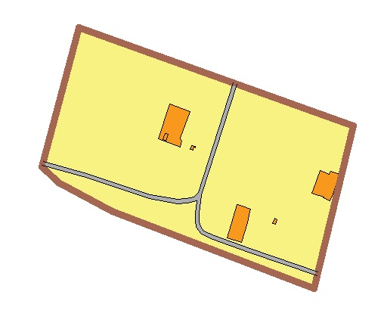
Сведения об объекте
№ п/п | Характеристики объекта | Описание характеристик
1 | 2 | 3
1 | Местоположение объекта | Ивановская область, Тейковский муниципальный район, Морозовское сельское поселение, деревня Никитино
2 | Площадь объекта | 140358 м²
3 | Иные характеристики объекта | Номер кадастрового квартала: 37:18:090203

Сведения о местоположении границ объекта
Система координат 37.3
Сведения о характерных точках границы земельного участка
Обозначение характерных точек границ | Координаты, м |  | Метод определения координат характерной точки | Средняя квадратичная погрешность положения характерной точки (Mt), м | Описание обозначения точки на местности (при наличии)
Обозначение характерных точек границ | Х | У | Метод определения координат характерной точки |  | Описание обозначения точки на местности (при наличии)
1 | 2 | 3 | 4 | 5 | 6
1 | 6262748.19 | 2191744.12 | Картометрический метод | 0,1
2 | 6263028.50 | 2191812.26 | Картометрический метод | 0,1
3 | 6263196.84 | 2191340.62 | Картометрический метод | 0,1
4 | 6262958.67 | 2191276.22 | Картометрический метод | 0,1
5 | 6262930.16 | 2191305.32 | Картометрический метод | 0,1
6 | 6262880.83 | 2191397.73 | Картометрический метод | 0,1
7 | 6262748.19 | 2191744.12 | Картометрический метод | 0,1

с. Поддыбье

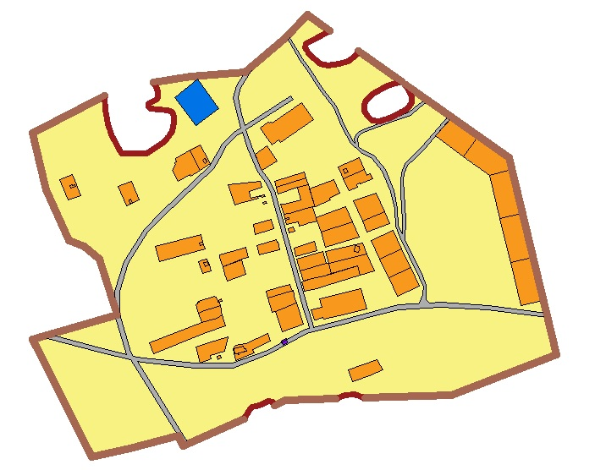

Сведения об объекте
№ п/п | Характеристики объекта | Описание характеристик
1 | 2 | 3
1 | Местоположение объекта | Ивановская область, Тейковский муниципальный район, Морозовское сельское поселение, деревня Поддыбье
2 | Площадь объекта | 729768 м²
3 | Иные характеристики объекта | Номер кадастрового квартала: 37:18:090204

Сведения о местоположении границ объекта
Система координат 37.3
Сведения о характерных точках границы земельного участка
Обозначение характерных точек границ | Координаты, м |  | Метод определения координат характерной точки | Средняя квадратичная погрешность положения характерной точки (Mt), м | Описание обозначения точки на местности (при наличии)
Обозначение характерных точек границ | Х | У | Метод определения координат характерной точки |  | Описание обозначения точки на местности (при наличии)
1 | 2 | 3 | 4 | 5 | 6
1 | 6261594.92 | 2192421.22 | Картометрический метод | 0,1
2 | 6261622.57 | 2192528.35 | Картометрический метод | 0,1
3 | 6261601.00 | 2192539.09 | Картометрический метод | 0,1
4 | 6261661.16 | 2192675.61 | Картометрический метод | 0,1
5 | 6261680.22 | 2192686.91 | Картометрический метод | 0,1
6 | 6261686.16 | 2192691.95 | Картометрический метод | 0,1
7 | 6261689.46 | 2192702.91 | Картометрический метод | 0,1
8 | 6261692.40 | 2192715.77 | Картометрический метод | 0,1
9 | 6261700.69 | 2192727.58 | Картометрический метод | 0,1
10 | 6261698.74 | 2192739.71 | Картометрический метод | 0,1
11 | 6261690.88 | 2192743.06 | Картометрический метод | 0,1
12 | 6261701.97 | 2192768.22 | Картометрический метод | 0,1
13 | 6261705.63 | 2192881.15 | Картометрический метод | 0,1
14 | 6261714.13 | 2192900.84 | Картометрический метод | 0,1
15 | 6261715.55 | 2192921.42 | Картометрический метод | 0,1
16 | 6261707.65 | 2192943.32 | Картометрический метод | 0,1
17 | 6261713.96 | 2193137.25 | Картометрический метод | 0,1
18 | 6261803.01 | 2193370.70 | Картометрический метод | 0,1
19 | 6262243.22 | 2193264.78 | Картометрический метод | 0,1
20 | 6262405.52 | 2193036.22 | Картометрический метод | 0,1
21 | 6262378.63 | 2193048.48 | Картометрический метод | 0,1
22 | 6262365.31 | 2193049.78 | Картометрический метод | 0,1
23 | 6262352.78 | 2193039.25 | Картометрический метод | 0,1
24 | 6262333.69 | 2193005.92 | Картометрический метод | 0,1
25 | 6262324.87 | 2192977.24 | Картометрический метод | 0,1
26 | 6262326.48 | 2192960.70 | Картометрический метод | 0,1
27 | 6262336.20 | 2192950.37 | Картометрический метод | 0,1
28 | 6262346.97 | 2192943.85 | Картометрический метод | 0,1
29 | 6262361.60 | 2192943.85 | Картометрический метод | 0,1
30 | 6262372.02 | 2192946.86 | Картометрический метод | 0,1
31 | 6262387.00 | 2192963.63 | Картометрический метод | 0,1
32 | 6262403.17 | 2192994.07 | Картометрический метод | 0,1
33 | 6262413.17 | 2193025.45 | Картометрический метод | 0,1
34 | 6262480.29 | 2192930.94 | Картометрический метод | 0,1
35 | 6262471.61 | 2192924.78 | Картометрический метод | 0,1
36 | 6262457.91 | 2192907.14 | Картометрический метод | 0,1
37 | 6262451.63 | 2192885.83 | Картометрический метод | 0,1
38 | 6262449.10 | 2192862.43 | Картометрический метод | 0,1
39 | 6262451.57 | 2192844.77 | Картометрический метод | 0,1
40 | 6262473.03 | 2192820.93 | Картометрический метод | 0,1
41 | 6262489.02 | 2192811.06 | Картометрический метод | 0,1
42 | 6262498.18 | 2192813.59 | Картометрический метод | 0,1
43 | 6262508.28 | 2192835.77 | Картометрический метод | 0,1
44 | 6262526.04 | 2192866.51 | Картометрический метод | 0,1
45 | 6262561.83 | 2192816.13 | Картометрический метод | 0,1
46 | 6262508.10 | 2192765.87 | Картометрический метод | 0,1
47 | 6262432.90 | 2192677.91 | Картометрический метод | 0,1
48 | 6262423.16 | 2192557.76 | Картометрический метод | 0,1
49 | 6262410.66 | 2192473.70 | Картометрический метод | 0,1
50 | 6262402.26 | 2192480.03 | Картометрический метод | 0,1
51 | 6262390.30 | 2192484.25 | Картометрический метод | 0,1
52 | 6262379.12 | 2192484.21 | Картометрический метод | 0,1
53 | 6262372.58 | 2192480.98 | Картометрический метод | 0,1
54 | 6262364.67 | 2192463.45 | Картометрический метод | 0,1
55 | 6262360.79 | 2192462.09 | Картометрический метод | 0,1
56 | 6262356.37 | 2192462.09 | Картометрический метод | 0,1
57 | 6262353.04 | 2192466.13 | Картометрический метод | 0,1
58 | 6262349.65 | 2192484.91 | Картометрический метод | 0,1
59 | 6262349.13 | 2192505.41 | Картометрический метод | 0,1
60 | 6262345.42 | 2192515.00 | Картометрический метод | 0,1
61 | 6262336.35 | 2192519.40 | Картометрический метод | 0,1
62 | 6262322.81 | 2192519.40 | Картометрический метод | 0,1
63 | 6262300.73 | 2192515.75 | Картометрический метод | 0,1
64 | 6262279.74 | 2192497.78 | Картометрический метод | 0,1
65 | 6262253.19 | 2192458.23 | Картометрический метод | 0,1
66 | 6262253.19 | 2192403.09 | Картометрический метод | 0,1
67 | 6262294.16 | 2192380.35 | Картометрический метод | 0,1
68 | 6262317.82 | 2192372.79 | Картометрический метод | 0,1
69 | 6262349.51 | 2192366.58 | Картометрический метод | 0,1
70 | 6262380.11 | 2192364.24 | Картометрический метод | 0,1
71 | 6262296.95 | 2192203.86 | Картометрический метод | 0,1
72 | 6262186.33 | 2192230.70 | Картометрический метод | 0,1
73 | 6262172.22 | 2192234.89 | Картометрический метод | 0,1
74 | 6262057.59 | 2192284.62 | Картометрический метод | 0,1
75 | 6262045.30 | 2192318.46 | Картометрический метод | 0,1
76 | 6262016.71 | 2192353.48 | Картометрический метод | 0,1
77 | 6261893.34 | 2192392.67 | Картометрический метод | 0,1
78 | 6261838.14 | 2192204.26 | Картометрический метод | 0,1
79 | 6261575.17 | 2192336.45 | Картометрический метод | 0,1
80 | 6261594.92 | 2192421.22 | Картометрический метод | 0,1

д. Хмельники
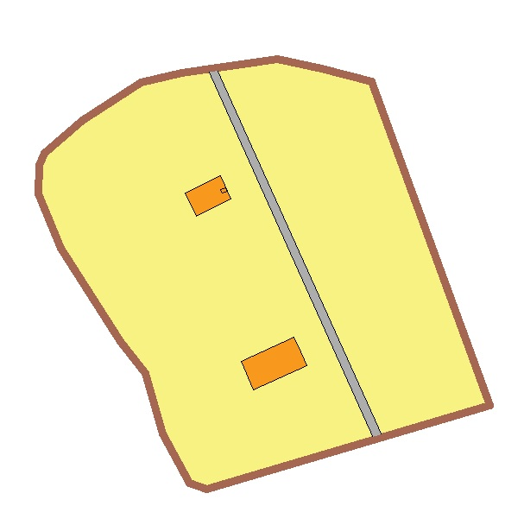

Сведения об объекте
№ п/п | Характеристики объекта | Описание характеристик
1 | 2 | 3
1 | Местоположение объекта | Ивановская область, Тейковский муниципальный район, Морозовское сельское поселение, деревня Хмельники
2 | Площадь объекта | 192122 м²
3 | Иные характеристики объекта | Номер кадастрового квартала: 37:18:090201

Сведения о местоположении границ объекта
Система координат 37.3
Сведения о характерных точках границы земельного участка
Обозначение характерных точек границ | Координаты, м |  | Метод определения координат характерной точки | Средняя квадратичная погрешность положения характерной точки (Mt), м | Описание обозначения точки на местности (при наличии)
Обозначение характерных точек границ | Х | У | Метод определения координат характерной точки |  | Описание обозначения точки на местности (при наличии)
1 | 2 | 3 | 4 | 5 | 6
1 | 6260471.06 | 2192452.32 | Картометрический метод | 0,1
2 | 6260456.70 | 2192445.98 | Картометрический метод | 0,1
3 | 6260421.79 | 2192444.04 | Картометрический метод | 0,1
4 | 6260355.13 | 2192471.63 | Картометрический метод | 0,1
5 | 6260242.02 | 2192544.15 | Картометрический метод | 0,1
6 | 6260203.02 | 2192574.74 | Картометрический метод | 0,1
7 | 6260129.22 | 2192596.14 | Картометрический метод | 0,1
8 | 6260068.51 | 2192628.69 | Картометрический метод | 0,1
9 | 6260060.96 | 2192650.27 | Картометрический метод | 0,1
10 | 6260163.12 | 2192995.47 | Картометрический метод | 0,1
11 | 6260559.18 | 2192851.58 | Картометрический метод | 0,1
12 | 6260574.53 | 2192790.30 | Картометрический метод | 0,1
13 | 6260586.17 | 2192736.19 | Картометрический метод | 0,1
14 | 6260569.80 | 2192619.88 | Картометрический метод | 0,1
15 | 6260557.28 | 2192570.10 | Картометрический метод | 0,1
16 | 6260511.35 | 2192497.86 | Картометрический метод | 0,1
17 | 6260471.06 | 2192452.32 | Картометрический метод | 0,1

д. Пержево
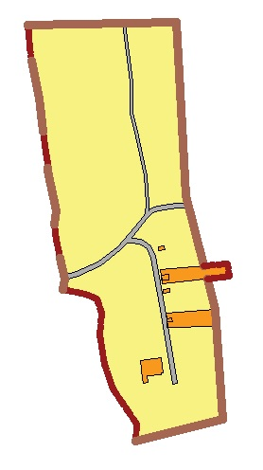
Сведения об объекте
№ п/п | Характеристики объекта | Описание характеристик
1 | 2 | 3
1 | Местоположение объекта | Ивановская область, Тейковский муниципальный район, Морозовское сельское поселение, деревня Пержево
2 | Площадь объекта | 114498 м²
3 | Иные характеристики объекта | Номер кадастрового квартала: 37:18:090205

Сведения о местоположении границ объекта
Система координат 37.3
Сведения о характерных точках границы земельного участка
Обозначение характерных точек границ | Координаты, м |  | Метод определения координат характерной точки | Средняя квадратичная погрешность положения характерной точки (Mt), м | Описание обозначения точки на местности (при наличии)
Обозначение характерных точек границ | Х | У | Метод определения координат характерной точки |  | Описание обозначения точки на местности (при наличии)
1 | 2 | 3 | 4 | 5 | 6
1 | 6261326.47 | 2194427.29 | Картометрический метод | 0,1
2 | 6261312.58 | 2194428.17 | Картометрический метод | 0,1
3 | 6261293.40 | 2194430.15 | Картометрический метод | 0,1
4 | 6261274.57 | 2194432.65 | Картометрический метод | 0,1
5 | 6261220.06 | 2194443.36 | Картометрический метод | 0,1
6 | 6261171.33 | 2194449.08 | Картометрический метод | 0,1
7 | 6261140.57 | 2194453.94 | Картометрический метод | 0,1
8 | 6261123.23 | 2194456.05 | Картометрический метод | 0,1
9 | 6261116.66 | 2194455.51 | Картометрический метод | 0,1
10 | 6261112.58 | 2194455.99 | Картометрический метод | 0,1
11 | 6261054.86 | 2194468.10 | Картометрический метод | 0,1
12 | 6261035.20 | 2194466.23 | Картометрический метод | 0,1
13 | 6261022.20 | 2194467.23 | Картометрический метод | 0,1
14 | 6261011.55 | 2194469.05 | Картометрический метод | 0,1
15 | 6260993.60 | 2194473.43 | Картометрический метод | 0,1
16 | 6260985.20 | 2194474.02 | Картометрический метод | 0,1
17 | 6260954.20 | 2194481.54 | Картометрический метод | 0,1
18 | 6260938.64 | 2194478.77 | Картометрический метод | 0,1
19 | 6260932.75 | 2194511.98 | Картометрический метод | 0,1
20 | 6260924.54 | 2194528.86 | Картометрический метод | 0,1
21 | 6260904.91 | 2194534.96 | Картометрический метод | 0,1
22 | 6260872.40 | 2194532.99 | Картометрический метод | 0,1
23 | 6260829.16 | 2194539.13 | Картометрический метод | 0,1
24 | 6260793.39 | 2194552.53 | Картометрический метод | 0,1
25 | 6260741.49 | 2194586.98 | Картометрический метод | 0,1
26 | 6260716.13 | 2194586.00 | Картометрический метод | 0,1
27 | 6260748.40 | 2194713.98 | Картометрический метод | 0,1
28 | 6260884.84 | 2194703.20 | Картометрический метод | 0,1
29 | 6260910.41 | 2194701.74 | Картометрический метод | 0,1
30 | 6260954.34 | 2194690.52 | Картометрический метод | 0,1
31 | 6260957.80 | 2194723.01 | Картометрический метод | 0,1
32 | 6260976.71 | 2194720.65 | Картометрический метод | 0,1
33 | 6260973.77 | 2194685.57 | Картометрический метод | 0,1
34 | 6261076.89 | 2194659.26 | Картометрический метод | 0,1
35 | 6261330.72 | 2194644.70 | Картометрический метод | 0,1
36 | 6261326.47 | 2194427.29 | Картометрический метод | 0,1

